LAPORAN PRAKTIK KERJA MAHASISWA
“ PERIZINAN PERORANGAN, PROFESI PENUNJANG, DAN LEMBAGA PENUNJANG PASAR MODAL PADA DIPM OTORITAS JASA KEUANGAN DAN WHOLESALE CREDIT RISK DIVISION PADA BANK TABUNGAN NEGARA TBK”

OLEH :
NUR AZIZAH
20201211053

STIE INDONESIA BANKING SCHOOL JAKARTA
Jalan Kemang Raya No. 35, Bangka Mampang Prapatan
Jakarta Selatan, DKI Jakarta 12730
2023

HALAMAN PERSETUJUAN LAPORAN PRAKTIK KERJA OJK

HALAMAN PERSETUJUAN LAPORAN PRAKTIK KERJA BTN

KATA PENGANTAR
Puji dan syukur penulis panjatkan atas kehadirat Allah S.WT atas segala rahmat, nikmat dan karunia-Nya sehingga, penulis diberikan kemudahan dan kelancaran dalam menyelesaikan tugas berupa Praktik Kerja Lapangan yang dilakukan selama salama 4 bulan di Otoritas Jasa Keuangan pada Departemen Perizinan Pasar Modal Unit Kerja Perizinan Perorangan, Profesi Penunjang, Dan Lembaga Penunjang Pasar Modal dan pada Bank Tabungan Negara pada Wholesale Credit Risk Division, serta menyelesaikan Laporan Praktik Kerja Lapangan yang berjudul “Perizinan Perorangan, Profesi Penunjang, Dan Lembaga Penunjang Pasar Modal Pada DPIM Otoritas Jasa Keuangan Dan Wholesale Credit Risk Division Pada Bank Tabungan Negara”.
Penulis berharap laporan magang ini dapat dijadikan sebagai acuan dalam tambahan ilmu kepada penulis tentang dunia kerja yang sebenarnya. Dalam menyelesaikan laporan praktik kerja ini, penulis mendapatkan bimbingan, saran, dan bantuan dari berbagai pihak. Maka dari itu penulis mengucapkan terimakasih banyak kepada :
- Allah S.W.T yang telah memberikan karunia, rahmat, serta pertolonganya sehingga penulis dapat melaksanakan PKL di Otoritas Jasa Keuangan dan Bank Tabungan Negara serta menyelesaikan laporan ini tepat waktu.
- Kedua Orang tua dan Keluarga Besar saya yang tiada henti memberikan doa dan dukunganya demi kelancaran kegiatan paraktik kerja lapangan ini.
- Ibu Dr. Kusumaningtuti Sandriharmy Sutiono, S.H, LLM, selaku Ketua STIE Indonesia Banking school.
- Ibu Nova Novita SE., M.S. Ak, selaku Kepala Program Studi Akuntansi STIE Indonesia Banking School.
- Bapak Dr. Erric Wijaya, S.E., M.E., selaku Penanggung Jawab kegiatan PKL.
- Ibu Dewi Prihadiyanti, S.E., Ak., M.Si. selaku Kepala Unit Praktik Kerja Lapangan (PKL).
- Bapak Dr. Sparta, SE.,Ak., ME. CA, selaku Dosen Pembimbing Praktik Kerja Lapangan (PKL).
- Ibu Devy Arveida, selaku Kepala Sub Bagian Departemen Perizinan Pasar Modal Unit Perizinan Perorangan, Profesi Penunjang, Dan Lembaga Penunjang Pasar Modal yang selama ini telah membimbing dan memantau saya dengan baik.
- Mba Nur Isnaeni Novitasari, selaku Pembimbing Lapangan Departemen Perizinan Pasar Modal Unit Perizinan Perorangan, Profesi Penunjang, Dan Lembaga Penunjang Pasar Modal yang selama ini telah membimbing dan memantau saya dengan baik.
- Keluarga besar Otoritas Jasa Keuangan, terkhusus para kariyawan pada bagian Departemen Perizinan Pasar Modal yang selalu memberikan bimbingan selama penulis melaksanakan PKL.
- Mas Hamdi, selaku Pembimbing Lapangan Wholesale Credit Risk Division pada Bank Tabungan Negara yang selama ini telah membimbing dan memantau saya dengan baik.
- Keluarga besar Bank Tabungan Negara, terkhusus para kariyawan pada bagian Wholesale Credit Risk Division yang selalu memberikan bimbingan selama penulis melaksanakan PKL.
- Rifqi Abdul Aziez, selaku teman yang selalu mendukung dan memberikan motivasi selama penulis melaksanakan PKL ini.
- Sahabat dan Teman-teman yang saya sayangi selama melaksanakan PKL bersama di Kantor Otoritas Jasa Keuangan.
Laporan ini ditulis untuk memenuhi salah satu persyaratan akademik perkuliahan atas pertanggung jawaban dalam Paraktik Kerja Lapangan yang dilakukan di Kantor Kantor Otoritas Jasa Keuangan dan Bank Tabungan Negara. Laporan ini berisikan tentang kegiatan apa saja tugas dan perkerjaan yang dilakukan oleh penulis pada Departemen Perizianan Pasar Modal dan Wholesale Credit Risk Division. Sehingga, pembaca dapat mengetahui bagaimana kegiatan dan perkerjaan yang dilakukan pada bagian Departemen Perizianan Pasar Modal dan Wholesale Credit Risk Division.
Penulis berharap semoga laporan ini bermanfaat untuk menambah pengetahuan para pembaca. Penulis menyari bahwa dalam menulis laporan praktik kerja ini masih terdapat banyak kekeliruan. Oleh sebab itu, penulis berharap adanya kritik dan saran yang membangun demi perbaikan karya yang akan dating. Penulis mohon maaf apabila ada kesalahan kata yang kurang berkenan.
Jakarta, Januari 2023

Nur Azizah
20201211053

htDAFTAR ISI

HALAMAN PERSETUJUAN LAPORAN PRAKTIK KERJA OJK ii
HALAMAN PERSETUJUAN LAPORAN PRAKTIK KERJA BTN iii
KATA PENGANTAR iv
DAFTAR ISI vii
DAFTAR GAMBAR ix
DAFTAR LAMPIRAN x
BAB I PENDAHULUAN 1
1.1. Latar Belakang 1
1.2. Waktu dan Tempat Praktik Kerja 3
1.2.1 Waktu dan Tempat Praktik Kerja Otoritas Jasa Keuangan (OJK) 3
1.2.2 Waktu dan Tempat Praktik Kerja Bank Tabungan Negara (BTN) 3
1.3 Tujuan Praktik Kerja 4
1.3.1 Tujuan Untuk Mahasiswa STIE Indonesia Banking School 4
1.3.2 Tujuan Untuk STIE Indonesia Banking School 4
1.4 Sistematika Laporan Praktik Kerja 5
1.4.1 Bagian Awal Laporan Praktik Kerja 5
1.4.2 Bagian Isi Laporan Praktik Kerja 5
1.4.3 Bagian Akhir Laporan Praktik Kerja Lapangan 6
BAB II LANDASAN TEORI 7
2.1 Otoritas Jasa Keuangan 7
2.1.1 Lembaga Regulasi Otoritas Jasa Keuangan 7
2.1.2 Pasar Modal 8
2.1.2.1 Pengertian Pasar Modal 8
2.2 Bank Tabungan Negara 13
2.2.1 Pengertian Bank 13
2.2.2 Jenis Bank 13
2.2.3 Produk Bank 13
BAB III GAMBARAN UMUM TEMPAT PRAKTIK KERJA 20
3.1 Otoritas Jasa Keuangan (OJK) 20
3.1.1 Sejarah Otoritas Jasa Keuangan 20
3.1.2 Visi,Misi, dan Nilai Otoritas Jasa Keuangan 20
3.1.3 Asas Otoritas Jasa Keuangan 22
3.1.4 Fungsi dan Tugas Otoritas Jasa Keuangan dan Departemen Perizinan Pasar Modal 23
3.1.5 Produk-Produk Bidang 25
3.1.6 Sturktur Organisasi 25
3.2 Bank Tabungan Negara (BTN) 26
3.2.1 Sejarah dan Perkembangan Bank Tabungan Negara 26
3.2.2 Visi, Misi, dan Core Value BTN 29
3.2.3 Fungsi dan Tugas BTN 30
3.2.4 Produk BTN dan Divisi 30
3.2.5 Struktur Organisasi 31
BAB IV PEMBAHASAN 32
4.1 Praktik Kerja Pada Otoritas Jasa Keuangan (OJK) 32
4.1.1 Unit Kerja Direktorat Perizinan Perorangan, Profesi Penunjang, Dan Lembaga Penunjang Pasar Modal 32
4.1.2 Alur Kerja Direktorat Perizinan Perorangan, Profesi Penunjang, Dan Lembaga Penunjang Pasar Modal 33
4.1.3 Tugas dan Kegiatan Direktorat Perizinan Perorangan, Profesi Penunjang, Dan Lembaga Penunjang Pasar Modal 35
4.2 Praktik Kerja Pada Bank Tabungan Negara (BTN) 40
4.2.1 Unit Kerja Wholesale Credit Risk Division (WRD) 40
4.2.2 Alur Kerja Wholesale Credit Risk Division (WRD) 42
4.2.4 Kendala dan Jalan Keluar Terkait Perkerjaan Teknis 45
BAB V KESIMPULAN DAN SARAN 47
5.1 Otoritas Jasa Keuangan 47
5.1.1 Kesimpulan 47
5.1.2 Saran 48
5.2 Bank Tabungan Negara 49
5.2.1 Kesimpulan 49
5.2.2 Saran 50
DAFTAR PUSTAKA 51
LAMPIRAN 53

DAFTAR GAMBAR

Gambar 2. 1 Facility Rating 19
Gambar 3. 1 Sejarah OJK 20
Gambar 3. 2 Struktur Organisasi Level Atas OJK 25
Gambar 3. 3 Struktur Oranisasi Bidang Pengawasan 26
Gambar 3. 4 Struktur Organisasi Departemen Perizinan Pasar Modal 26
Gambar 3. 5 Struktur Organisasi PT Bank BTN 31
Gambar 3. 6 Struktur Organisasi Wholesale Credit Risk 31
Gambar 4. 1 Input Nomor Surat 37
Gambar 4. 2 Kirim SK Penolakan Informal 37
Gambar 4. 3 Zoom Meeting Tanggap Darurat OJK 38
Gambar 4. 4 Kirim Surat Keputusan Perpanjangan dan Izin Baru WPPE 39
Gambar 4. 5 Alur Kerja WRD 43

DAFTAR LAMPIRAN

BAB I
PENDAHULUAN

Latar Belakang
Masyarakat Ekonomi ASEAN (MEA) merupakan salah satu bentuk kerja sama yang digunakan untuk memperdalam serta memperluas integritas ekonomi di kawasan ASEAN dan di luar ASEAN. MEA diangap mampu mencapai kemakmuran masyarakat yang merata dan berkelanjutan. MEA dilakukan agar daya saing negara-negara ASEAN mengalami peningkatan serta mampu menyaingi negara-negara Uni Eropa namun, dengan adanya MEA Indonesia harus mampu bersaing secara global dengan mempersiapkan sumber daya manusia yang berkualitas (AEC Council Indonesia, 2023).
Sumber daya manusia yang berkualitas merupakan tolak ukur dari keberhasilan pembangunan ekonomi di Indonesia. Pemerintah pada saat ini sedang mempersiapkan sebuah program untuk mencetak kualitas SDM yang unggul. Sumber daya manusia yang unggul membutuhkan inovasi dan kreativitas yang tinggi. Kebutuhan SDM yang unggul di butuhkan di semua sektor industri salah satunya adalah industri keuangan (Wibowo, 2022).
Adanya permintaan SDM di berbagai sektor keuangan dibutuhkan kesesuaian antara pendidikan dan dunia kerja. Kesesuaian pendidikan menggambarkan latar belakang pendidikan tenaga kerja yang sesuai dengan kebutuhan industri dan pemberi kerja guna mempersiapkan tenaga kerja yang berdaya saing, terampil, bermutu, dan relevan dengan tuntutan dunia kerja yang terus berkembang, kolaborasi pendidikan dengan industri kerja yang diperlukan hal tersebut dapat di wujudkan dalam sebuah program Praktik Kerja Lapangan (PKL).
Praktik Kerja Lapangan merupakan salah satu bentuk program yang fokus pada bagaimana kemampuan mengembangkan dan menerapkan ilmu yang selama ini di dapatkan pada masa perkuliahan. Keseimbangan antara pengetahuan dan skill akan melahirkan sebuah pengalaman dan wawasan yang baru yang dapat dijadikan value added untuk setiap lulusan baru di seluruh universitas.
Berdasarkan permintaan SDM yang unggul, berwawasan luas, berinovasi, dan kreatif dalam Sektor Jasa Keuangan dan perbankan. STIE Indonesia Banking School sebagai perguruan tinggi yang menyediakan sumber daya manusia yang unggul memutuskan untuk memberikan Program Praktik Kerja Lapangan pada Otoritas Jasa Keuangan dan Bank Tabungan Negara dengan tujuan mampu memenuhi permintaan pasar sektor keuangan yang mampu memiliki SDM yang memiliki dedikasi tinggi, berpengatahuan luas pada sektor/ indursi keuangan, serta mampu mengasah skill untuk menyeimbangkan kemajuan teknologi digital yang semakin pesat.
STIE Indonesia Banking School memiliki landasan yang kuat untuk membentuk sumber daya manusia yang memiliki Integritas (integrity), Pengetahuan (knowledge), dan Keterampilan (skill) yang diharapkan mampu berkontribusi terhadap permintaan pasar yang semakin maju ini . Praktik Kerja Lapangan pada Otoritas Jasa Keuangan dan Bank Tabungan Negara diharapkan mampu memberikan feedback yang baik antara sumber daya manusia dan Perusahaan dalam bentuk peningkatan pengetahuan, wawasan, relasi serta softskill maupun hardskill yang dibutuhkan yang akan menjadikan SDM yang unggul. Untuk memberikan bukti bahwa mahasiswa/mahasiswi telah menyelesaikan praktik kerja lapangan maka dibutuhkan laporan magang sebagai bukti bahwa mahasiswa Indonesia Banking School telah berkontribusi untuk memajukan SDM yang unggul. Atas dasar inilah penulis menyusun Laporan Praktik Kerja Lapangan ini.

Waktu dan Tempat Praktik Kerja

Waktu dan Tempat Praktik Kerja Otoritas Jasa Keuangan (OJK)
Tempat dan waktu pelaksanaan praktik kerja adalah sebagai berikut:
Nama Institusi | : Kantor Pusat Otoritas Jasa Keuangan
Alamat | : Gedung Soemitro Djojohadikusumo, Jalan Lapangan Banteng Timur 2-4, Pasar Baru, Sawah Besar, Jakarta Pusat, DKI Jakarta 10710.
Waktu | :PKL dilaksanakan pada periode 1 September – 31 Oktober 2023 dengan jam kerja Senin s/d Jum’at 07.10-16.00 dengan sistem hybrid.

Waktu dan Tempat Praktik Kerja Bank Tabungan Negara (BTN)
Nama Institusi | : Bank Tabungan Negara
Alamat | :Kantor Pusat. Jl. Gajah Mada No.1, RT.2/RW.8, Petojo Utara, Kecamatan Gambir, Kota Jakarta Pusat, Daera Khusus Ibukota Jakarta 10130
Waktu | :PKL dilaksanakan pada periode 1 November – 31 Desember 2023 dengan jam kerja Senin s/d Jum’at 07.10-17.00.
Tempat dan waktu pelaksanaan praktik kerja adalah sebagai berikut:

Tujuan Praktik Kerja

Tujuan Untuk Mahasiswa STIE Indonesia Banking School
- Memberikan pemahaman atas tugas dan peran dari Otoritas Jasa Keuangan dan Bank Tabungan Negara Indonesia pada industri keuangan.
- Melakukan implementasi antara ilmu dan teori yang di dapatkan di dunia pendidikan dengan dunia kerja yang relevan pada sektor keuangan.
- Menambahkan soft skill, hard skill, dan knowledge yang mampu memberikan value added untuk bekal dunia kerja di masa depan.
- Melatih sikap dan attitude yang baik yang di lingkungan kerja serta mampu menumbuhkan profesionalisme dalam dunia kerja.

Tujuan Untuk STIE Indonesia Banking School
- Menjadi penghubung atau jembatan untuk menggali keterampilan dan pengetahuan bagi mahasiswa Indonesia Banking School yang belum di dapat di bangku perkuliahan.
- Melakukan Link and match antara kurikulum dengan dunia praktik sehingga Pendidikan di Indonesia Banking School dapat terus berinovasi mengikuti arus perkembangan zaman.

Sistematika Laporan Praktik Kerja
Berdasarkan buku panduan magang STIE Indonesia Banking School. Sistematika laporan praktik kerja adalah sebagai berikut (Sparta, 2023).

Bagian Awal Laporan Praktik Kerja
      - Halaman Judul
Halaman yang berisikan judul laporan praktik kerja lapangan dan identitas penulis laporan.
      - Halaman Persetujuan
Halaman yang berisikan lembar persetujuan pembimbing baik dosen pembimbing maupun pembimbing lapangan pada Otoritas Jasa Keuangan dan Bank Tabungan Negara.
      - Kata Pengantar
Halaman yang berisikan kata pengantar dari penulis yang didalamnya tersusun atas ungkapan rasa syukur, ungkapan terimakasih, isi, dan penutup.
      - Daftar Isi
Halaman yang berisikan daftar bagian dan sub bagian dari laporan yang berfungsi sebagai petunjuk untuk para pembaca yang disajikan secara sistematik dari bagian awal hingga bagian akhir.

Bagian Isi Laporan Praktik Kerja
      - BAB I Pendahuluan
BAB I menjelaskan tentang latar belakang, waktu dan tempat, tujuan, dan sistematika laporan praktik kerja lapangan pada OJK dan BTN.
      - BAB II Landasan Teori
BAB II menguraikan tentang hal yang berkaitan dengan bidang tugas yang dikerjakan selama melakukan praktuk kerja pada OJK dan BTN serta relevan dengan judul yang ada.
      - BAB III Gambaran Umum Tempat Praktik Kerja
Gambaran umum mejelaskan tentang Sejarah dan perkembangan institusi, Regulasi, dan Struktur Organisasi serta tugas OJK dan BTN.
      - BAB IV Pembahasan
Pada bagian pembahasan menjabarkan tentang SOP pada institusi terkait, aktivitas yang dilakukan selama Praktik Kerja Lapangan serta kendalan serta solusi terkait Praktik Kerja Lapangan pada OJK dann BTN.
      - BAB V Kesimpulan dan Saran
Terdiri dari kesimpulan dan saran. Di dalam kesimpulan diuraikan beberapa hasil utama yang diperoleh selama program PKL, terutama mengenai tugas khusus. Sedangkan pada saran akan diuraikan mengenai pengembangan ilmu pengetahuan di masa yang akan datang dan juga berisikan kritik yang dapat membangun penulis kedepanya.

Bagian Akhir Laporan Praktik Kerja Lapangan
      - Daftar Pustaka
Berisikan cantuman sumber atau rujukan dalam membuat laporan praktik kerja lapangan.
      - Lampiran
Pada bagian ini penulis melampirkan dokumen tambahan seperti daftar hadir, rencana kegiatan, pelaksanaan kegiatan, serta foto kegiatan praktik kerja lapangan.

BAB II
LANDASAN TEORI

Otoritas Jasa Keuangan

Lembaga Regulasi Otoritas Jasa Keuangan
Otoritas Jasa Keuangan (OJK) merupakan badan lembaga negara yang independen dan bebas dari campur tangan pihak lain. Otoritas Jasa Keungan dibentuk berdasarkan Undang-undang Nomor 21 Tahun 2011 yang berfungsi untuk melaksanakan sistem pengawasan dan pengaturan yang terintegrasi pada keseluruhan kegiatan yang ada pada sektor jasa keuangan baik pada sektor pasar modal, perbankan, dan jasa keuangan non-bank yang meliputi Dana Pensiun, Asuransi, Lembaga Pembiayaan, dan Sektor Keuangan non-bank lainnya.
Otoritas jasa keuangan memiliki fungsi, tugas, dan wewenang dalam melakukan pengawasan, pengaturan, pemeriksaan, dan penyidikan sebagaimana di maksud pada Undang-Undang Nomor 21 Tahun 2011. Tugas dan pengawasan pada industri keuangan non-bank dan pasar modal resmi mengalami pemindahan pengalihan dari Kementrian Keuangan dan Bapepam-LK kepada OJK pada 31 Desember 2012 sedangkan pengawasan di sektor perbankan beralih ke OJK pada 31 Desember 2013 (Otoritas Jasa Keuangan, 2021).

Pasar Modal
2.1.2.1 Pengertian Pasar Modal
Menurut Undang-Undang RI Nomor 8 Tahun 1995 Pasar Modal merupakan kegiatan yang menyangkut Penawaran Umum dan Perdangangan Efek, Perusahaan Publik yang berkaitan dengan Efek yang diterbitkan, serta lembaga profesi yang berkaitan dengan Efek. (Republik Indonesia, 1995)
      - Produk Pasar Modal
Produk pasar modal terdiri dari saham, obligasi, reksadana, dan sukuk.
        - Saham
Saham merupakan surat pernyataan kepemilikan modal pada suatu perusahaan. Saham merupakan tanda penyertaan modal seorang atau pihak (badan usaha) dalam suatu Perusahaan atau perseroan terbatas.
        - Reksa dana
Reksa dana merupakan produk keuangan berbentuk wadah yang dipergunakan untuk menghipun dana dari Masyarakat (pemodal) untuk selanjutnya diinvestasikan dalam Portopolio Efek oleh Manajer Investasi.
        - Obligasi
Obligasi merupakan surat pernyataan utang dari penerbit yang berisi janji untuk membayar pokok dan kupon (bunga) pada waktu yang telat di tentukan. Obligasi memiliki beberapa jenis yaitu :

2.1.3 Perizinan Perorangan, Profesi, dan Lembaga Penunjang Pasar Modal
2.1.3.1 Penjamin Emisi Efek (PEE)
Menurut POJK 20 PEE merupakan pihak yang membuat kontrak dengan Emiten untuk melakukan Penawaran Umum bagi kepentingan Emiten dengan atau tanpa kewajiban untuk membeli sisa Efek yang tidak terjual. (Otoritas Jasa Keuangan, 2018)

2.1.3.2 Perantara Perdagangan Efek (PPE)
Menurut POJK 20 PPE merupakan pihak yang melakukan kegiatan usaha jual beli Efek untuk kepentingan sendiri atau pihak lain (Otoritas Jasa Keuangan, 2018).
2.1.3.3 Wakil Penjamin Emisi Efek (WPEE)
Menurut POJK Nomor 20/POJK.04/2018 WPEE adalah orang perseorangan yang bertindak mewakili kepentingan Perusahaan Efek yang melakukan kegiatan usaha sebagai Penjamin Emisi Efek. Menurut POJK 20/POJK.04/2018 Pasal 2 ayat (1) yang wajib memiliki izin WPEE adalah :
- direktur yang bertanggung jawab atas kegiatan penjaminan emisi Efek;
- pegawai yang bertanggung jawab atas kegiatan penjaminan emisi Efek; dan
- pegawai dengan posisi jabatan di bawah direktur, yang membawahkan unit yang bertanggung jawab atas kegiatan penjaminan emisi Efek. (Otoritas Jasa Keuangan, 2018, p. 3)
2.1.3.4 Wakil Perantara Perdagangan Efek (WPPE)
Menurut POJK Nomor 20/POJK.04/2018 WPPE adalah adalah orang perseorangan yang bertindak mewakili kepentingan Perusahaan Efek yang melakukan kegiatan usaha sebagai Penjamin Emisi Efek. Menurut POJK 20/POJK.04/2018 Pasal 2 ayat (2) yang wajib memiliki izin WPPE adalah :
- direktur yang bertanggung jawab atas kegiatan keperantaraan Pedagang Efek;
- pegawai yang melakukan kegiatan pemasaran;
- pegawai yang melakukan kegiatan manajemen risiko;
- pegawai yang melakukan kegiatan sebagai pejabat yang membawahkan fungsi kepatuhan dan/atau audit internal; dan
- pegawai yang melakukan kegiatan sebagai pejabat yang membawahkan fungsi analisis/riset Pedagang Efek, dari Perusahaan Efek yang memiliki izin usaha untuk melakukan kegiatan usaha sebagai PPE (Otoritas Jasa Keuangan, 2018, p. 3)
2.1.3.5 Persyaratan Perizinan WPPE dan WPEE
WPEE dan WPPE wajib memiliki Izin WPEE dan WPPE dari Otoritas Jasa Keuangan. Orang perseorangan yang memiliki izin WPEE dapat bertindak sebagai WPPE. Menurut POJK Nomor 20/POJK.04/2018 pasal 4 WPEE dan WPPE wajib memenuhi persyaratan sebagai berikut :
  - persyaratan integritas yang meliputi:
- persyaratan kompetensi yang meliputi:
  - berpendidikan paling rendah pendidikan menengah;
  - memiliki pengetahuan dan keahlian yang memadai di bidang pasar modal, dibuktikan dengan:
    - memiliki sertifikat keahlian: sebagai WPEE, bagi WPEE; dan WPPE bagi WPPE, yang diterbitkan oleh Lembaga Sertifikasi Profesi yang terdaftar di Otoritas Jasa Keuangan; atau
- memiliki pengalaman kerja pada institusi pengawas pasar modal dan/atau organisasi yang diberi kewenangan oleh Undang-Undang mengenai pasar modal untuk mengatur dan/atau mengawasi industri pasar modal dengan ketentuan:
- bekerja pada lembaga jasa keuangan di Indonesia, bagi warga negara asing; dan
- tidak bekerja pada: 1. lebih dari 1 (satu) Perusahaan Efek; atau 2. lembaga jasa keuangan lainnya dalam hal telah bekerja pada Perusahaan Efek.
2.1.3.6 Sistem Registrasi dan Terintegrasi
Pada unit kerja Perizinan Perorangan, Profesi Penunjang Dan Lembaga Penunjang Pasar Modal salah satu tugas pokok yang dilakukan yaitu memproses pemberian/penolakan perizinan baru dan perpanjangan izin WPPE, WPPEP, WPEE, dan WPPEPT melalui laman Sistem Registrasi dan Terintegrasi (SPRINT).
SPRINT merupakan system pelayanan perizinan terintegrasi satu pintu secara elektronik lintas sektor jasa keuangan yang telah diluncurkan oleh Otoritas Jasa Keuangan sejak tahun 2015. Melalui SPRINT, lembaga jasa keuangan dapat mengajukan permohonan perizinan, melakukan pengajuan perubahan data, serta melihat status perizinan secara online.
Pelayanan Perizinan Terintegrasi Secara Elektronik membuat Sektor Jasa Keuangan memiliki keuntungan. Dari sisi pemohon, Perizinan Terintegrasi Secara Elektronik Sektor Jasa Keuangan diharapkan dapat memberikan nilai tambah atas pelayanan yang diberikan oleh Otoritas Jasa Keuangan, khususnya mengenai efisiensi, transparansi dalam bentuk informasi status Perizinan (tracking system) dan proses yang lebih sederhana. Sedangkan dari sisi Otoritas Jasa Keuangan, Perizinan Terintegrasi Secara Elektronik Sektor Jasa Keuangan dapat menjamin akurasi data, kecepatan pengambilan keputusan, dan efektivitas pemantauan proses Perizinan terutama yang melibatkan koordinasi antar dua atau lebih sektor pengawasan di Otoritas Jasa Keuangan (Otritas Jasa Keuangan, 2018).
2.1.3.7 Profesi Lembaga Penunjang Pasar Modal
Profesi Penunjang adalah pihak-pihak yang telah terdaftar di Otoritas Jasa Keuangan, yang persyaratan dan tata cara pendaftarannya ditetapkan dengan peraturan pemerintah. Profesi Penunjang ini terdiri dari Akuntan, Konsultan Hukum, Penilai, Notaris, dan Profesi Lain.
Lembaga Penunjang adalah institusi penunjang yang turut serta mendukung pengoperasian Pasar Modal dan bertugas dan berfungsi melakukan pelayanan kepada pegawai dan masyarakat umum. Lembaga Penunjang ini terdiri dari Bank Kustodian (KSEI), Biro Administrasi Efek (KPEI), Wali Amanat, dan Pemeringkat Efek dan Otoritas Jasa Keuangan (Otoritas Jasa Keuangan, 2017)

Bank Tabungan Negara

Pengertian Bank
Menurut Undang- Undang Nomor 10 Tahun 1998 Bank merupakan badan usaha yang menghimpun dana masyarakat dalam bentuk simpanan dan menyalurkan kepada Masyarakat dalam bentuk kredit atau bentuk-bentuk lain dalam rangka meningkatkan taraf hidup rakyat banyak (Republik Indonesia, 1998)

Jenis Bank
Menurut Undang Nomor 10 Tahun 1998 ada tiga jenis bank yang ada di Indonesia, yaitu Bank Indonesia, Bank Umum Konvensional atau Syariah , dan Bank Perkreditan Rakyat

2.2.3 Produk Bank
Ada tiga produk perbankan yaitu :
- Penghimpunan Dana
Perhimpunan dana memiliki beberapa jenis yaitu tabungan, giro, deposito.
- Penyaluran Dana
Kredit memiliki beberapa jenis yaitu kredit perorangan (Konsumsi, KPR Mobil dan UMKM) dan perusahan (Kredit Modal dan Kredit Investasi).
- Jasa Lainnya
Jasa lainnya terdiri dari pengiriman uang/transfer, transfer pembayaran non-tunai , tranfer pembelian
2.2.4 Resiko Kredit
Resiko kredit merupakan resiko kerugian yang terkait dengan kemungkinan kegagalan counterparty memenuhi kewajibanya atau resiko bahwa debitur tidak membayar kembali utangnya. Resiko kredit dapat di minimalisir dengan Four-Eye-Principle yaitu prinsip dimana keputusan kredit/pembiayaan harus melibatkan sinergi antara Unit bisnis yang bertanggung jawab dalam pencapaian pendapatan dan unit risiko kredit/pembiayaan yang bertanggung jawab dalam meminimalisir biaya risiko kredit/pembiayaan. Terdapat 6 Prinsip Credit Risk Manajement yaitu :
1. Know Your Customer : Memiliki pemahaman yang komperhensif terkait calon debitur kredit komersial.
2. Financial Risk Analysis : penelitian terhadap kemampuan financial calon debitur menyeluruh.
3. Non-Financial Risk Analysis: penilaian terhadap aspen non-financial baik dari calon debitur maupun terhadap proyek yang dibiayai.
4. Credit Structure: Mengajukan usulan struktur kredit yang sesuai dengan profil resiko calon debitur.
5. Present The Deal : Menyampaikan dengan jelas usulan struktur kredit beserta alasan dan mitigasi risiko kepada Unit Bisnis.
6. Monitor the relationship: Melakukan sampling monitoring dan melakukan support monitoring kepada unit Bisnis.
2.2.5 Analisa Kredit Komersial
Analisa Kredit adalah Kajian yang dilakukan Bank untuk mengetahui kelayakan dari suatu permohonan kredit. Jenis permohonan kredit yaitu realisasi baru dan restrukturisasi. Terdapat 5 prinsip pemberian kredit :
1. Character/watak: calon debitur, yang dapat dilihat dari latar belakang pekerjaan maupun pribadi seperti gaya hidup serta keadaan keluarga. Kemauan membayar.
2. Capacity: menilai kemampuan calon debitur dalam membayar kewajiban dari sumber cash flow usaha. Kemampuan membayar.
3. Capital: melihat aspek permodalan dengan menganalisis persentase modal sendiri yang digunakan untuk membiayai proyek.
4. Condition: berdasarkan kondisi ekonomi, sosial, dan politik yang ada saat ini dan prediksi dimasa mendatang.
5. Collateral: jaminan yang diberikan calon debitur baik fisik maupun non fisik (Goodwill, Personal Guarantee atau Corporate Guarantee)
2.2.6 Kertas Kerja Analisa Resiko
Dalam melakukan analisis kelayakan kredit terdapat beberapa aspek :
1. Aspek Bisnis : Bank harus mengetahui operasional bisnis calon debitur dengan baik, dianalisa secara komprehensif, mulai aspek supply bahan baku, produksi, permintaan dan collection, sehingga dapat diketahui potensi, kekuatan dan kekurangan bisnis dan dapat menentukan mitigasi risikonya.
2. Aspek Manajemen : Analisis aspek manajemen meliputi 3 Risk Area yaitu Integrity, Kompetensi, Aliansis. Dari hasil penilaian Aspek Manajemen dapat diidentifikasi kemungkinan-kemungkinan risiko manajemen. Risiko Manajemen sebagai berikut :
1) Gaya manajemen yang "one man show".
2) Adanya "conflict of interest' atau "perbedaan kepentingan" dalam tubuh top manajemen.
3) Adanya rencana atau strategi perusahaan yang keluar dari "core business" atau "bisnis inti" dari perusahaan.
4) Belum terisinya struktur organisasi perusahaan yang ada secara penuh.
5) Pengurus/manajemen yang ada pernah mempunyai pengalaman memimpin pada perusahaan lain, namun perusahaan lain tersebut sudah dilikuidasi atau bubar/tidak berjalan.
6) Pengurus/manajemen yang sangat agresif dan memiliki wawasan untuk selalu tumbuh dengan selalu mementingkan pertumbuhan perusahaan.
7) Pengurus/manajemen yang Iebih mementingkan kesan sebagai manajemen yang sukses dengan/melalui cara menyediakan fasilitas dan peralatan kerja yang berlebihan/mewah untuk para pengurusnya.
3. Aspek Pemasaran : Berbagai faktor yang diperlukan untuk menilai risiko dari aspek pemasaran dengan menganalisa hal-hal sebagai berikut :
1. Produk/Jasa yang dipasarkan
2. Market share Debitur dipasar lokal, nasional dan international. Misalnya informasimengenai market leader dan 3( tiga) pesaing terdekatnya. (Informasi harus sejalan dengan analisa persaingan dalam sektor industri pada aspek Ekonomi).
3. Realisasi penjualan, kuantum dan nilai, informasi harga per satuan serta keterkaitan dengan afiliasi
4. Pasar yang dituju, rencana pemasaran, buyer utama, prosentase ekspor, dsb.
5. Strategi pemasaran termasuk kebijakan dan sistem pembayaran utang piutang dan stock.
6. Kondisi persaingan, hambatan dan cars mengatasinya, serta keunggulan perusahaan.
7. Rencana penjualan yang akan datang, pertimbangan, akseptasinya, dst.
4. Aspek Keuangan: Kondisi keuangan perusahaan, mulai struktur, perkembangan dan kualitas dapat memberikan informasi kekuatan, potensi, kekurangan dan kelemahan suatu perusahaan. Dengan mengetahui kondisi tersebut, dapat dinilai, dianalisa permasalahannya, tingkat risiko dan kemungkinan jalan keluarnya. Secara detail hams dianalisa terhadap hal-hal berikut Analisa rasio (ikhtisar keuangan), Analisa perbandingan pernyataan laba rugi, Analisa perbandingan neraca., Analisa rekonsiliasi modal, Analisa rekonsiliasi harta tetap, Analisa pernyataan pengadaan kas, Proyeksi arus kas.
5. Aspek Agunan
Agunan atau jaminan merupakan jalan keluar kedua atau "second way out" untuk menyelamatkan kredit/pembiayaan yang diberikan kepada nasabah apabila nasabah tidak dapat melunasi kewajibannya. Jaminan itu sendiri juga mengandung risiko atau masalah pada saat akan dieksekusi, diantaranya :
1. Keabsahan pemilikan jaminan atau harta yang dijaminkan,
2. Pengikatan tidak sempurna sehingga menempatkan Bank sebagai kreditur konkuren
3. Taksasi nilai jaminan. Pada saat eksekusi jaminan dilakukan, tidak jarang nilai likuidasi jaminan tidak cukup mengcover outstanding kewajiban debitur. Hal ini diantaranya disebabkan karena :
1. Penilai atau appraisal overestimate terhadap nilai agunan,
2. Bank tidak melakukan up date nilai (retaksasi) jaminan dan tidak meminta tambahan jaminan apabila jaminan yang sudah diserahkan diketahui tidak lagi mencukupi outstanding kredit debitur
2.2.7 Implementasi Mitigasi Resiko
Tingkatan yudicium ada 10 (sepuluh) tingkatan yudicium dalam penilaian risiko kredit, yaitu:
1. Minimum Risk (1), yaitu indikasi bahwa perusahaan berkualitas terbaik Iayak dan stabil, memiliki kemampuan yang sangat kuat dalam memenuhi kewajiban kepada bank.
2. Acceptable Risk (2), yaitu indikasi bahwa perusahaan berkualitas baik sedikit lebih berisiko dibanding minimum risk.
3. Average Risk (3), yaitu indikasi bahwa perusahaan dalam situasi ekonomi dapat berpengaruh pada kondisi keuangan perusahaan, masih memiliki kemampuan dalam memenuhi kewajiban kepada bank, namun sensitif terhadap perubahan kondisi ekonomi.
4. Allowable Risk (4), yaitu indikasi bahwa perusahaan dengan kualitas menengah dimana saat ini dalam kondisi memuaskan memiliki kemampuan yang cukup dalam memenuhi kewajiban kepada bank.
5. Marginal Risk (5), yaitu indikasi bahwa perusahaan ada kecenderungan mengalami perubahan dalam situasi ekonomi, kemampuannya rentan dalam memenuhi kewajibaannya.
6. Early Warning (6), yaitu indikasi bahwa perusahaan saat ini goyah tergantung situasi ekonomi yang menguntungkan, kemampuan memnuhi kewajibannya sangat rentan.
7. Precautionary (7), yaitu indikasi bahwa perusahaan sangat goyah, sangat spekulatif kemampuan sangat tergantung kondisi bisnis
8. Substandard (8), yaitu indikasi bahwa perusahaan sangat goyah sekali kemungkinan default I menunggak pembayaran.
9. Doubful (9), yaitu indikasi bahwa perusahaan yang akan gaga! bayar sebagian atau seluruh kewajibannya ( default)
10. Expected Loss (10), yaitu indikasi bahwa perusahaan sudah tidak memiliki kemampuan dan kondisinya sudah macet
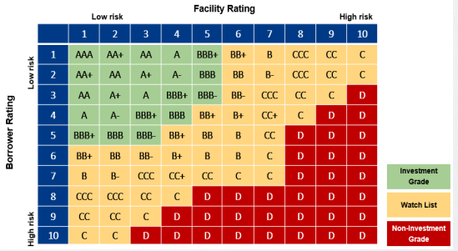
Gambar 2. 1 Facility Rating
- Facility Rating : Teknis, Pasar, Pengembalian Kewajiban, Agunan
- Composite Rating : Composite rating menggunakan aspek gabungan dari aspek yang digunakan pada borrower rating dan facility rating. Untuk penentuan composite rating segmen tertentu menggunakan matriks yang diatur dalam peraturan pelaksana

BAB III
GAMBARAN UMUM TEMPAT PRAKTIK KERJA

Otoritas Jasa Keuangan (OJK)

Sejarah Otoritas Jasa Keuangan
OJK dibentuk berdasarkan Pasal 4 UU Nomor 21 Tahun 2011 yang bertujuan agar semua kegiatan yang ada pada sektor jasa keuangan berjalan dengan adil, teratur, transparan, akuntable,dan mampu menjadikan sistem keuangan yang mampu tumbuh secara berkelanjutan, stabil, dan mampu melindungi semua kepentingan konsumen dan masyarakat. Dengan dibentuknya OJK diharapkan mampu mendukung semua kepentingan sektor jasa keuangan secara keseluruhan yang mampu meningkatkan daya saing perekonomian. Berikut Sejarah terbentuknya Otoritas Jasa Keuangan (Otoritas Jasa Keuangan, 2020).
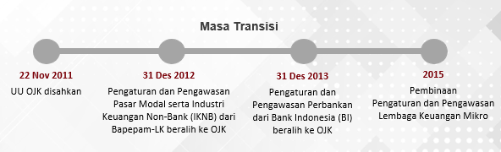
Gambar 3. 1 Sejarah OJK

Visi,Misi, dan Nilai Otoritas Jasa Keuangan

Visi Otoritas Jasa Keuangan
OJK memiliki visi menjadi lembaga yang mampu melakukan pengawasan pada industrii jasa keuangan yang terpercaya, melindungi kepentingan masyarakat, dan konsumen serta mampu menjadikan industry jasa keuangan menjadi pilar ekonomi nasional yang memimiliki daya saing global serta mampu memajukan kesejahteraan umum. (Otoritas Jasa Keuangan, 2020)

Misi Otoritas Jasa Keuangan
Selain memiliki visi OJK juga memiliki misi sebagai berikut :
- Mewujudkan terlaksananya semua kegiatan di sektor jasa keuangan secara teratur, adil, transparan, dan akuntable;
- Mewujudkan sistem keuangan yang tumbih secara berkelanjutan dan stabil, serta ;
- Melindungi kepentikan konsumen dan masyarakat.

Nilai Otoritas Jasa Keuangan
Nilai-nilai yang dimiliki oleh Otoritas Jasa Keuangan adalah sebagai berikut :
- Integritas : Bertindak objektif, adil, dan konsisten sesuai dengan kode etik dan kebijakan organisasi dengan menjunjung kejujuran dan komitmen
- Profesionalisme : Berkerja dengan penuh tanggung jawab berrdasarkan kompetensi yang tinggi untuk mencapai kinerja terbaik.
- Sinergi: Berkolaborasi dengan semua pemangku kpentingan baik internal maupun eksternal secara produktif dan berkualitas.
- Inklusif : Terbuka dan menerima keberagaman pemangku kepentingan serta memperluas kesempatan dan akses Masyarakat terhadap industry keuangan.
- Visioner : Memiliki wawasan yang luas dan mampu melihat kedepan (Forward looking) serta dapat berfikir di luar kebiasaan (Out of The Box Thinking).

Asas Otoritas Jasa Keuangan
Dalam menjalankan tugas dan wewenangnya OJK memiliki asas-asas sebagai berikut:
- Asas independensi, yakni independen dalam pengambilan keputusan dan pelaksanaan fungsi, tugas, dan wewenang OJK, dengan tetap sesuai peraturan perundang-undangan yang berlaku;
- Asas kepastian hukum, yakni asas dalam negara hukum yang mengutamakan landasan peraturan perundang-undangan dan keadilan dalam setiap kebijakan penyelenggaraan Otoritas Jasa Keuangan;
- Asas kepentingan umum, yakni asas yang membela dan melindungi kepentingan konsumen dan masyarakat serta memajukan kesejahteraan umum;
- Asas keterbukaan, yakni asas yang membuka diri terhadap hak masyarakat untuk memperoleh informasi yang benar, jujur, dan tidak diskriminatif tentang penyelenggaraan Otoritas Jasa Keuangan, dengan tetap memperhatikan perlindungan atas hak asasi pribadi dan golongan, serta rahasia negara, termasuk rahasia sebagaimana ditetapkan dalam peraturan perundang-undangan;
- Asas profesionalitas, yakni asas yang mengutamakan keahlian dalam pelaksanaan tugas dan wewenang Otoritas Jasa Keuangan, dengan tetap berlandaskan pada kode etik dan ketentuan peraturan perundang-undangan;
- Asas integritas, yakni asas yang berpegang teguh pada nilai-nilai moral dalam setiap tindakan dan keputusan yang diambil dalam penyelenggaraan Otoritas Jasa Keuangan; dan
- Asas akuntabilitas, yakni asas yang menentukan bahwa setiap kegiatan dan hasil akhir dari setiap kegiatan penyelenggaraan Otoritas Jasa Keuangan harus dapat dipertanggungjawabkan kepada publik.

Fungsi dan Tugas Otoritas Jasa Keuangan dan Departemen Perizinan Pasar Modal

Otoritas Jasa Keuangan
- Fungsi; Otoritas Jasa Keuangan memiliki fungsi menyelengarakan sistem pengaturan dan pengawasan yang terintegrasi terhadap keseluruhan di dalam sektor keuangan dan Melindungi Konsumen dan Masyarakat.
- Tugas ; Tugas OJK diatur dalam pasal 6 UU no 21 Tahun 2011 yaitu melakukan pengaturan , pengawasan, serta perlindungan konsumen:
  - Pengaturan : Peraturan Pelaksanaan UU OJK, Peraturan UU Sektor Jasa Keuangan (SJK), Peraturan Pengawasan, dan Peraturan Tata Cara Penetapan Perintah Tertulis
  - Pengawasan: Pengawasan & Perlindungan Konsumen Sektor Jasa Keuangan, Memberi dan atau Mencabut Izin Usaha; Pengesahan, Persetujuan atau Penetapan Pembubaran, Memberi Perintah Tertulis Kepada LJK dan Menunjuk Pengelola Statuter;, Menetapkan Sanksi Administratif.
  - Preventif : Informasi dan Edukasi, Pelayanan Pengaduan, Market Intelligence, Pengaturan Market Conduct
  - Represif : Fasilitasi Penyelesaian Pengaduan, Tindakan Penghentian Kegiatan atau Tindakan Lain, Alternative Dispute Resolution (ADR) atau Pembelaan Hukum

Departemen Perizinan Pasar Modal
- Fungsi : Koordinasi perizinan, persetujuan, pendaftaran, pencatatan, dan bentuk izin lain termasuk pencabutan, pembatalan atas ijin, persetujuan dan pendaftaran pencatatan atau bentuk izin lain kepada pihak yang melakukan kegiatan di sektor Pasar Modal dalam rangka penyelenggaraan sistem pengaturan dan pengawasan sektor Pasar Modal yang terintegrasi terhadap keseluruhan kegiatan di sektor jasa keuangan.(Otoritas Jasa Keuangan, 2023)
- Tugas :
- memproses pemberian/penolakan perizinan, persetujuan, pendaftaran, pencatatan atau bentuk izin lain, termasuk pencabutan/ pembatalan atas perizinan, persetujuan, pendaftaran, pencatatan atau bentuk izin lain kepada produk dan pihak yang melakukan kegiatan di sektor Pasar Modal;
- memproses pernyataan pendaftaran penawaran umum, penawaran tender, pernyataan penggabungan usaha dan aksi korporasi;
- memproses pernyataan pendaftaran, pencatatan, aksi korporasi, restrukturisasi dan adminstrasi kontrak produk investasi;
- memproses dokumen dalam rangka penerbitan efek bersifat utang dan/atau sukuk yang dilakukan tanpa penawaran umum (EBUSTPU);

3.1.5 Produk-Produk Bidang
Adapun peraturan yang dikeluarkan OJK sebagai Produk adalah :
  - Undang- undang
    - Undang-Undang Nomor 21 Tahun 2011 Tentang Otoritas Jasa Keuangan
    - Undang-Udang Nomor 9 Tahun 2016 Tentang Pencegahan dan Penanganan Krisis Sistem Keuangan
  - Peraturan OJK (PJOK)
  - Surat Edaran (SEOJK)
  - Rancangan Regulasi

3.1.6 Sturktur Organisasi
3.1.6.1 Otoritas Jasa Keuangan Level Atas
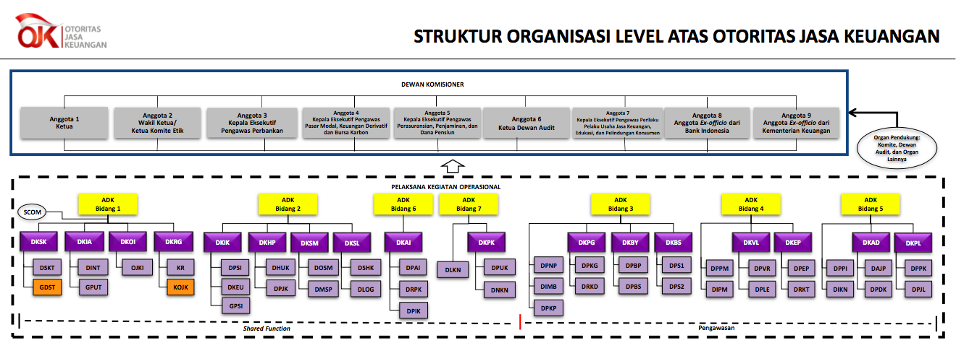
Gambar 3. 2 Struktur Organisasi Level Atas OJK

3.1.6.2 Stuktur Organisasi Bidang Pengawasan Pasar Modal
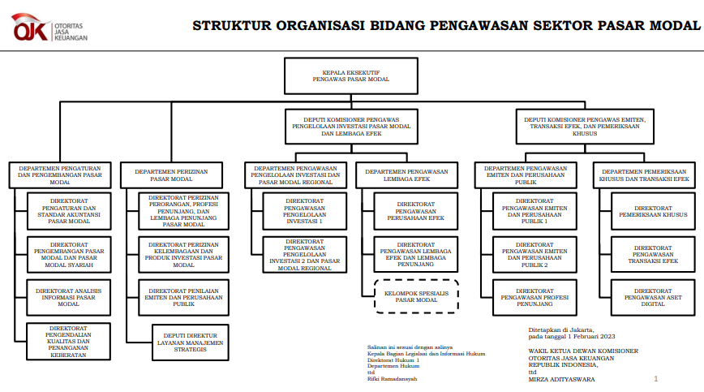
Gambar 3. 3 Struktur Oranisasi Bidang Pengawasan

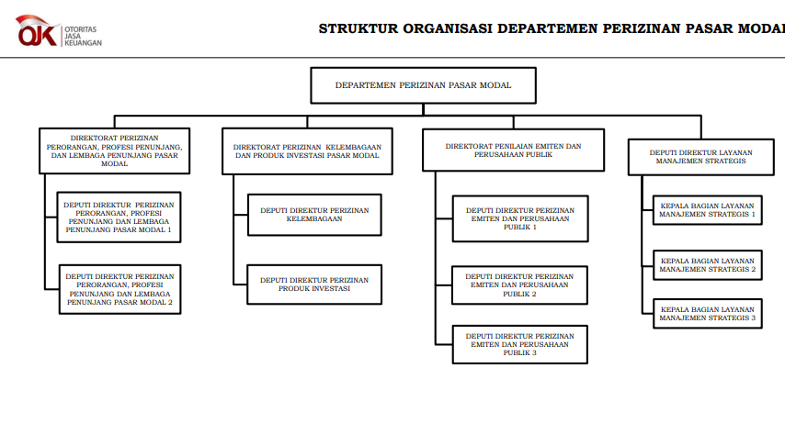
Gambar 3. 4 Struktur Organisasi Departemen Perizinan Pasar Modal

3.2 Bank Tabungan Negara (BTN)

3.2.1 Sejarah dan Perkembangan Bank Tabungan Negara
Bank BTN dimulai dengan didirakanya Postspaarbank di Batavia pada tahun 1897 pada masa pemerintahan Belanda. 1 April 1942 Postparbank diambil alih oleh pemerintah Jepang dan diubah namanya menjadi Tyokin Kyoku. Setelah kemerdekaan Indonesia Tyokin Kyoku diambil alih oleh pemerintah Indonesia dan diubah namanya menjadi Kantor Tabungan Pos RI, setelah dikukuhkanya Bank Tabungan Pos RI ini menjadi satu-satunya tabungan di Indonesia. Pada tanggal 9 Februari 1950 pemerintah mengganti namanya menjadi Bank Tabungan Pos. tanggal 9 Februari 1950 di tetapkan sebagai hari dan tanggal Bank BTN. Berdasarkan peraturan Berdasarkan Peraturan Pemerintah Pengganti Undang-Undang No. 4 tahun 1963 Lembaran Negara Republik Indonesia No. 62 tahun 1963 tanggal 22 Juni 1963, maka resmi sudah nama Bank Tabungan Pos diganti namanya menjadi Bank Tabungan Negara. Dalam periode ini posisi Bank BTN telah berkembang dari sebuah unit menjadi induk yang berdiri sendiri.
Kemudian sejarah Bank BTN mulai diukir kembali dengan ditunjuknya oleh Pemerintah Indonesia pada tanggal 29 Januari 1974 melalui Surat Menteri Keuangan RI No. B-49/MK/I/1974 sebagai wadah pembiayaan proyek perumahan untuk rakyat. Sejalan dengan tugas tersebut, maka mulai 1976 mulailah realisasi KPR (Kredit Pemilikan Rumah) pertama kalinya oleh Bank BTN di negeri ini. Waktu demi waktu akhirnya terus mengantar Bank BTN sebagai satu-satunya bank yang mempunyai konsentrasi penuh dalam pengembangan bisnis perumahan di Indonesia melalui dukungan KPR BTN.
Sayap Bank BTN pun makin melebar pada tahun 1989 Bank BTN sudah mengeluarkan obligasi pertamanya. Pada tahun 1992 status Bank BTN ini menjadi PT. Bank Tabungan Negara (Persero) karena sukses Bank BTN dalam bisnis perumahan melalui fasilitas KPR tersebut. Status persero ini memungkinkan Bank BTN bergerak lebih luas lagi dengan fungsinya sebagai bank umum (komersial). Demi mendukung bisnis KPR tersebut, Bank BTN mulai mengembangkan produk-produk layanan perbankan sebagaimana layaknya bank umum (komersial).
Sukses Bank BTN dalam bisnis KPR juga telah meningkatkan status Bank BTN sebagai bank Konvensional menjadi Bank Devisa pada tahun 1994. Layanan bank dalam bentuk penerbitan Letter of Credit (L/C), pembiayaan usaha dalam bentuk Dollar, dan lain lain bisa diberikan Bank BTN dengan status tersebut. Dengan status baru ini tidak membuat Bank BTN lupa akan fungsi utamanya sebagai penyedia KPR untuk masyarakat menengah kebawah.Bank BTN pun makin melebar pada tahun 1989 Bank BTN sudah mengeluarkan obligasi pertamanya. Pada tahun 1992 status Bank BTN ini menjadi PT. Bank Tabungan Negara (Persero) karena sukses Bank BTN dalam bisnis perumahan melalui fasilitas KPR tersebut. Status persero ini memungkinkan Bank BTN bergerak lebih luas lagi dengan fungsinya sebagai bank umum (komersial). Demi mendukung bisnis KPR tersebut, Bank BTN mulai mengembangkan produk-produk layanan perbankan sebagaimana layaknya bank umum (komersial).
Berdasarkan kajian konsultan independent, Price Water House Coopers, Pemerintah melalui menteri BUMN dalam surat No. 5 – 544/MMBU/2002 memutuskan Bank BTN sebagai Bank umum dengan fokus bisnis pembiayaan perumahan tanpa subsidi. Badan Pengawas Pasar Modal dan Lembaga Keuangan (Bapepam-LK) mengeluarkan pernyataan efektif terhadap produk investasi baru berbasis sekuritisasi. Produk itu adalah EBA Danareksa Sarana Multigriya Finansial I - Kredit Kepemilikan Rumah Bank Tabungan Negara (SMF I-KPR BTN). Di tahun yang sama juga Bank BTN melakukan Penawaran Umum Saham Perdana (IPO) dan listing di Bursa Efek Indonesia. Kepercayaan masyarakat dan pemerintah terhadap Bank BTN telah mengantarkan kami mendapatkan penghargaan dalam ajang Anugerah Perbankan Indonesia VI 2017 sebagai Peringkat 1 Bank Terbaik Indonesia 2017. Dengan adanya penghargaan tersebut akan mengukuhkan optimisme perseroan untuk mampu melanjutkan catatan kinerja positif dan mencapai target bisnis perseroan pada tahun tahun berikutnya. (Bank BTN, n.d.)

3.2.2 Visi, Misi, dan Core Value BTN
- Visi : Visi yang dimiliki oleh bank BTN yaitu menjadi The Best Mortgage Bank di Asia Tenggara di Tahun 2025.
- Misi
- Menjadi home of Indonesia best talent
- Secara aktif selalu mendukung pemerintah dalam memajukan kesejahteraan masyarakat Indonesia melalui kepemilikan rumah
- Mewujudkan kehidupan yang diimpikan jutaan rakyat Indonesia melalui penyedia rumah yang layak.
- Core Value BTN
Bank BTN Memiliki 6 nilai-nilai budayan atau Core Value AKHLAK yang akan menjadi pondasi bagi seluru BTNers dalam berperilaku untuk mencapai visi BTN. Dengan panduan perilaku AKHLAK sebagai berikut:
    - Amanah : Memegang teguh kepercayaan yang diberikan.
    - Kompeten: Terus belajar dan mengembangkan kapabilitas.
    - Harmonis: Saling perduli dan menghargai perbedaan.
    - Loyal: Berdedikasi dan mengutamakan kepentingan Bangsa dan Negara.
    - Adaktif: Terus berinovasi dan antusias dalam menggerakan ataupun menghadapi perubahan.
    - Kolaboratif: Membangun Kerjasama yang sinergis.

3.2.3 Fungsi dan Tugas BTN dan Divisi WRD
Fungsi dan Tugas bank BTN adalah sebagai penghimpun dan penyalur dana masyarakat. (Undang-Undang RI No. 7 tahun 1992 tentang Perbankan). Melakukan usaha di bidang Perbankan serta optimalisasi pemanfaatan sumber daya yang dimiliki untuk menghasilkan jasa yang bermutu tinggi dan berdaya saing kuat untuk mendapat/mengejar keuntungan guna meningkatkan nilai Perseroan dengan menerapkan prinsip-prinsip Perseroan Terbatas.

3.2.4 Produk BTN dan Divisi
Bank BTN memiliki beberpa produk yaitu :
- Produk Dana : roduk Dana terdiri dari tabungan, giro, deposito
- Kredit Konsumer : Kredit Konsumer terdiri dari pinjaman bangunan, khusus, dan ringan
- Kredit Komersil : Kredit Komersil terdiri dari pinjaman usaha(modal kerja kontraktor, modal kerja, konstruksi, kepemilikan lahan, investasi, kredit beranggunan simpanan BTN), usaha mikro kecil dan menengah
Proses bisnis yang dilakukan oleh WRD dalah melakukan analisa PAR menilai risiko dan mitigasi, dan mengajukan usulan kredit kepada unit bisnis yang output akhirnya adalah Kertas Kerja Analisa Resiko atau (KKAR) yang akan di ajukan dan di paparkan pada PRA RKK.

3.2.5 Struktur Organisasi
3.2.5.1 Struktur Organisasi Bank BTN
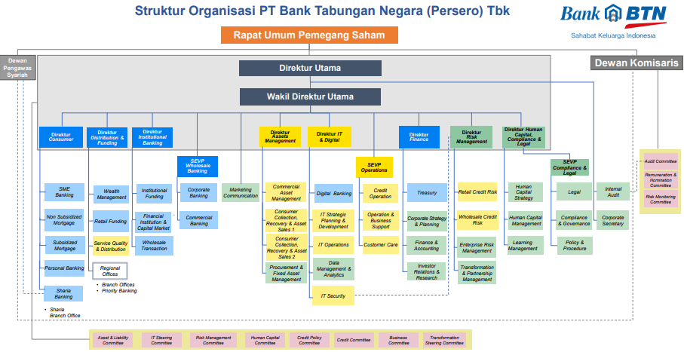
Gambar 3. 5 Struktur Organisasi PT Bank BTN

3.2.5.2 Struktur Organisasi Wholesale Credit Risk Departement
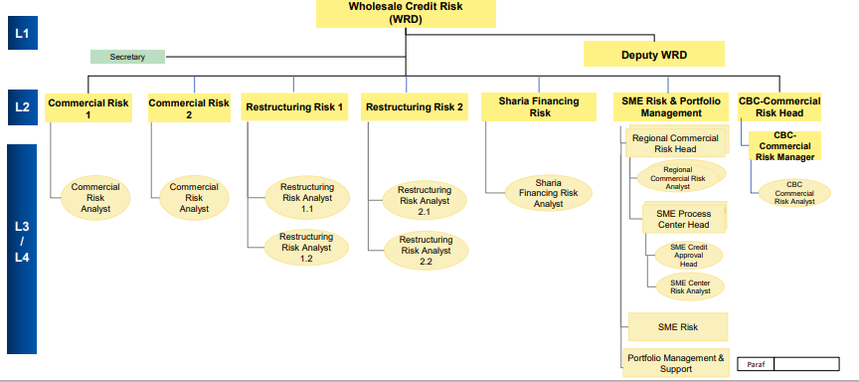
Gambar 3. 6 Struktur Organisasi Wholesale Credit Risk

BAB IV
PEMBAHASAN

4.1 Praktik Kerja Pada Otoritas Jasa Keuangan (OJK)

4.1.1 Unit Kerja Direktorat Perizinan Perorangan, Profesi Penunjang, Dan Lembaga Penunjang Pasar Modal
Penulis di tempatkan pada unit kerja direktorat perizianan perorangan, profesi penunjang, dan Lembaga penunjang pasar modal melakukan proses pemberian/penolakan perizinan, persetujuan, pendaftaran, pencatatan atau bentuk izin lain, termasuk pencabutan/pembatalan atas perizinan, persetujuan, pendaftaran, pencatatan atau bentuk izin lain kepada pihak yang melakukan kegiatan di sektor Pasar Modal.

4.1.2 Alur Kerja Direktorat Perizinan Perorangan, Profesi Penunjang, Dan Lembaga Penunjang Pasar Modal
Dalam menjalankan tugasnya unit kerja DIPL memiliki alur kerja dalam proses perizinan baru dan perpanjangan izin WPEE, WPPE, dan WPPEP dilakukan melalui laman Sistem Perizinan & Registrasi Terintegrasi (SPRINT). Secara umum, alur kerja pada perizinan WPPE adalah sebagai berikut:
- Konsep oleh pemohon (melakukan registrasi dan mengunggah persyaratan dokumen)
- Disposisi Direktur
- Disposisi Deputi Direktur
- Disposisi Kabag
- Disposisi Kasubag
- Verifikasi Dokumen
- Persetujuan Staf
- Konsep Surat Keputusan
- Review Surat Keputusan Kasubag
- Review Surat Keputusan Kabag
- Review Surat Keputusan Deputi Direktur
- Review Surat Keputusan Direktur
- Review Surat Keputusan Kepala Departemen
- Kirim Surat Keputusan
- Selesai

4.1.3 Tugas dan Kegiatan Direktorat Perizinan Perorangan, Profesi Penunjang, Dan Lembaga Penunjang Pasar Modal
- Meresume POJK Nomor 20/POJK.04/2018
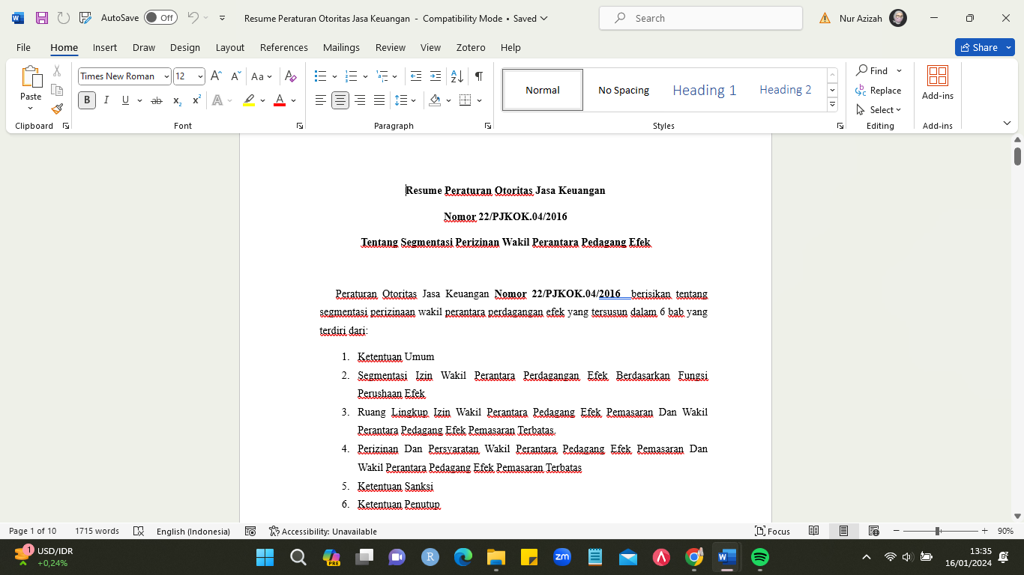
Sebelum melakukan kegiatan yang lebih mendalam mengenai bagaimana cara kerja dan apa saja yang dikerjakan pada Direktorat perizinan perorangan, profesi penunjang, dan lembaga Penunjang pasar modal, penulis ditugaskan oleh mba Oppi selaku mentor untuk membaca, memahami, dan membuat resume POJK Nomor 20/POJK.04/2018 mengenai Perizinan Wakil Perantara Emisi Efek dan Wakil Perantara Perdagangan Efek. Hal tersebut disebabkan semua persyaratan dokumen dan ketentuan perpanjangan izin tertera pada POJK tersebut.
- Melakukan Verifikasi Dokumen Perizinan Perorangan melalui SPRIN (Sistem Perizinan dan Registrasi Terintegrasi) OJK
Penulis ditugaskan oleh Mba Oppi untuk melakukan verifikasi dokumen pemohon melalui SPRIN dengan dengan dasar ketentuan sesuai dengan Peraturan Otoritas Jasa Keuangan Nomor 20/POJK.04/2018. Tentang Perizinan Wakil Penjamin Emisi Efek dan Wakil Perantara Pedagang Efek dengan persyaratan dokumen yang sudah dijelaskan diatas masing-masing untuk permohonan izin baru dan perpanjangan izin. Verifikasi dilakukan dengan cara memberikan catatan pada kolom internal terkait kendala yang terjadi pada dokumen tersebut seperti adanya kendala perbedaan data yang tertera pada identitas pemohon dan SPRINT, kendala masa berlaku sertifikat keahlian, kendala kesalahan pengisian surat permohonan yang tidak sesuai POJK, dan kendala pada materai. Verifikasi ini juga bertujuan untuk melihat apakah semua persayaratan dokumen yang dilamirkan sudah sesuai dengan ketentuan yang berlaku agar bisa dilanjutkan ke proses selanjutnya.
- Melakukan Data Entry List Konsep Penolakan Surat Keputusan WPPE
Tugas selanjutnya yaitu penulis ditugaskan Mba Oppi untuk membuat list konsep penolakann surat keputusan. Goals dari perkerjaan ini adalah penulis mampu melakukan pendataan nama-nama pemohon yang akan dikirimkan surat penolakan yang disebabkan karena dokumen yang mereka lampirkan pada SPRINT tidak sesuai dengan peraturan yang ada untuk beberapa kasus pemohon yang dikirimkan surat penolakan adalah pemohon yang memiliki masalah salah jalur atau salah mengirimkan permohonan, double matrai dan kasus expired.
- Melakukan Input Nomor Surat dan Kirim Surat Penolakan Informal
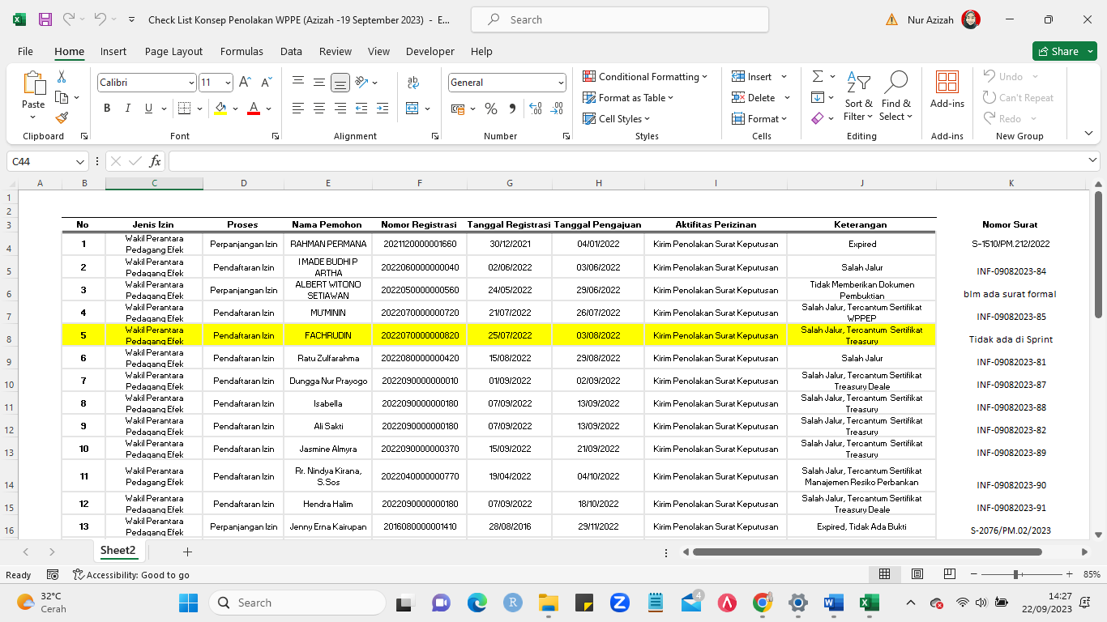
Gambar 4. 1 Input Nomor Surat
Setelah melakukan list konsep penolakan penulis ditugaskan untuk melakukan input nomor surat informal untuk dikirimkan otomatis oleh system kepada pemohon yang mengalami masalah salah jalur dalam melakuka upload dokumen, biasanya pemohon mengajukan perpanjangan izin WPPE namun sertifikat yang diupload ke dalam SPINT merupakan sertifikat WPEE.
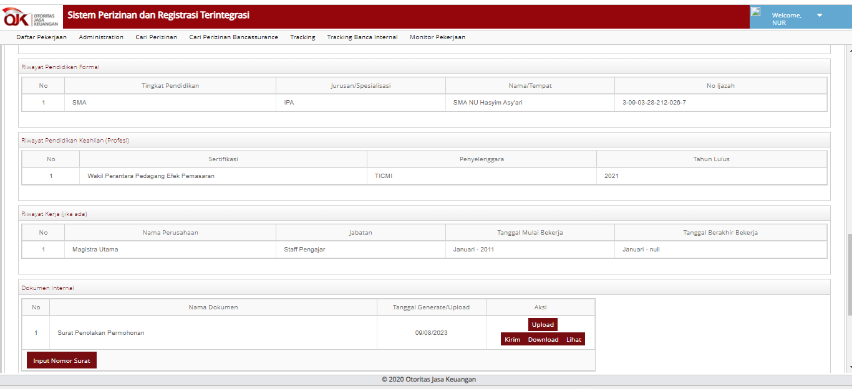
Gambar 4. 2 Kirim SK Penolakan Informal
- Mengikuti Acara Zoom Meeting dengan tema Knowledge Sharing Prosedur Tanggap Darurat OJK bersama Staff DIPM
Penulis ditugaskan oleh mentor untuk mengikuti acara zoom meeating yang diadakan oleh Departemen Logistik dengan tujuan memberikan edukasi dan pengarahan untuk semua pejabat dan staff DIPM dalam rangka manajemen tanggap darurat di kantor OJK Gedung Soemitro Djojohadikusumo dalam menghadapi keadaan darurat.
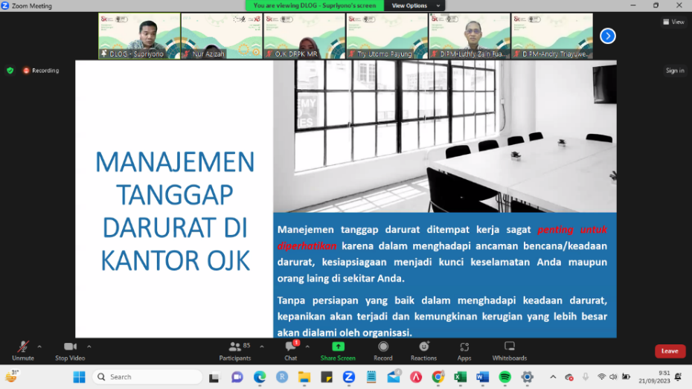
Gambar 4. 3 Zoom Meeting Tanggap Darurat OJK
- Melakukan Kirim Surat Keputusan Perpanjangan dan Izin Baru WPPE
Selanjutnya pennulis ditugaskan unntuk menjalani proses Kirim Surat Keputusan, SK yang tertera dalam Sistem Perizinan Terintegrasi dan Registrasi (SPRINT) akan dilakukan generate secara otomatis oleh sistem. Sebelum dilakukan proses pengiriman kepada pemohon izin, perlu dilakukan pemeriksaan terhadap surat keputusan apakah identitas yang tertera seperti nama, nomor induk kependudukan, dan masa berlaku SK yang dikeluarkan telah sesuai. Setelah semua identitas sudah dinyatakan benar atau sesuai, maka Surat Keputusan dapat dikirim melalui Sistem Perizinan Terintegrasi dan Registrasi (SPRINT) kepada pemohon izin. Setelah Surat Keputusan berhasil dikirim, diperlukan pencatatan rekapitulasi secara manual melalui Ms. Excel atau Spreadsheet yang berisi data nama pemohon dan nomor SK yang telah dikirim
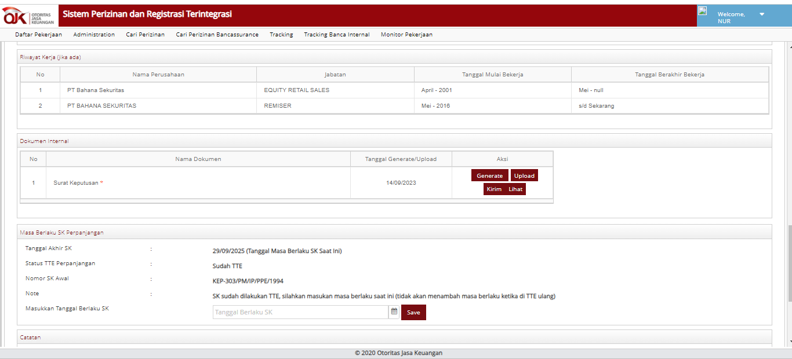 =
Gambar 4. 4 Kirim Surat Keputusan Perpanjangan dan Izin Baru WPPE

- Melakukan Draff Surat Fisik atau Mailing Surat
Penulis melakukan draff surat permohonan dan surat lain yang dikirimkan pihak eksternal langsung kepada OJK mengggunakan surat fisik. Penulis ditugaskna untuk menginput nama, tangga, dan perihal surat fisik yang ada kedalam excel laporan.
4.1.4 Kendala dan Jalan Keluar Terkait Perkerjaan Teknis
4.1.4.1 Kendala
Dalam program praktik kerja lapangan terdapat beberapa kendala yang terjadi, berikut adalah berbagai kendala yang dialami selama masa PKL di OJK antara lain:
- Kurangnya informasi dari PIC ketika melaksanakan dinas sehingga peserta magang tidak mendapatkan arahan apa yang akan dilakukan selama PIC dan mentor melaksanakan dinas.
- Sering terjadi eror pada SPRINT yang menyebabkan terhambatnya perkerjaan yang akan dilakukan.
4.1.4.2 Jalan Keluar
Adapun dalam kendala yang dialami selama berlangsungnya PKL di OJK tentu akan memberikan jalan keluar dari setiap masalah yang ada, yaitu:
- Pentingnya pemberian arahan harian atau target yang diberikan kepada mentor sehingga apabila mentor melaksanakan dinas maka peserta PKL tetap kondusif.
- Perlunya dilakukan maintenance pada SPRIN secara berkala.

4.2 Praktik Kerja Pada Bank Tabungan Negara (BTN)

4.2.1 Unit Kerja Wholesale Credit Risk Division (WRD)
Penulis ditempatkan pada unit kerja Wholesale Credit Risk Division (WRD) yang merupakan unit pengendalian risiko dalam pemberian kredit komersial untuk mengurangi kemungkinan / risiko gagal bayar debitur. Selain itu untuk mengelola risiko akibat kegagalan debitur dalam memenuhi kewajiban kreditnya. WRD dibentuk untuk menyempurnakan proses bisnis yang sudah ada agar memenuhi prinsip kehati-hatian (prudential banking) dan Good Corporate Governance (GCG). Dalam menjalankan proses bisnisnya WRD menerapkan Prinsip Four Eye Principles yaitu fungsi pengendalian (control) dasar pengaturan proses transaksi yang dilakukan melalui suatu pemisahan tugas yang jelas dan tegas atas dua pekerjaan yang harus dilakukan oleh dua unit yang berbeda (WRD, 2023).

4.2.2 Alur Kerja Wholesale Credit Risk Division (WRD)
Secara garis besar alur kerja dari Kerja Wholesale Credit Risk Division (WRD) adalah sebagai berikut
- Proses: Proses merupakan tahap awal dimana division head menerima rekomendasi dan melakukan disposisi proses berkas, kemudian departement head menerima disposisi dan melakukan assessment kepada analisis, dan analis melakukan analisa kredit berdasarkan PAK dan berkas yang diterima dari divisi counterpart
- Menyusun : Selanjutnya dilakukan penyusunan dan mempelajari paket analisa kredit (PAR) dan disposisi rekomendasi serta menyusun memo usulan kredit untuk diusulkan kepada komite kredit dalam Pra RKK dan RKK
- Monitoring : Setelah dilakukannya akad kredit harus melakukan monitoring account dalam bentuk watchlist, covenant kredit, rerating debitur, dan appraisal agunan tiap 18 bulan.
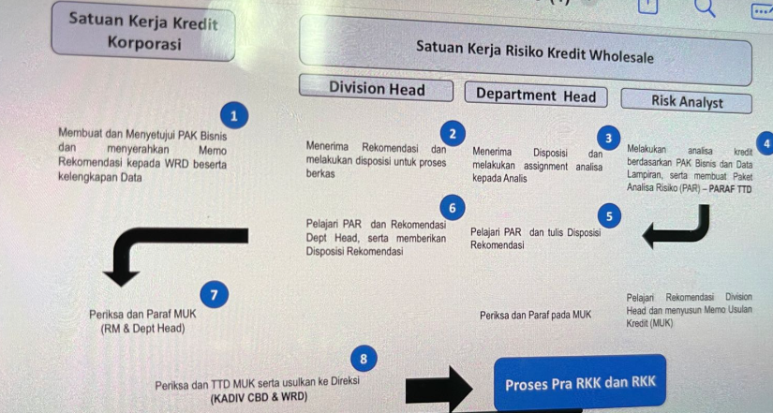
Gambar 4. 5 Alur Kerja WRD

4.2.3 Tugas dan Kegiatan Terkait
A. Departemen SME Risk dan Portopolio Manajemen
Pada departemen SME Risk dan Portopolio Manajemen penulis mendatkan beberpa perkerjaan yang berkaitan dengan tugas dan fungsi departemen tersebut yaitu:
- Membuat Memo Rangkap BCRH /BCRA yang melaksanakan Cuti
Penulis di tugaskan oleh Mas Hamdhi untuk membuat memo rangkap untuk di sampaikan kepada Branch Commercial Risk Head yang berada pada kantor cabang. Memo ini dibuat untuk memberikan penugasan rangkap kepada para BCRH dan BCRA dalam menggantikan BCRA dan BCRH yang melaksanakan cuti agar tidak menggangu proses bisnis di cabang.
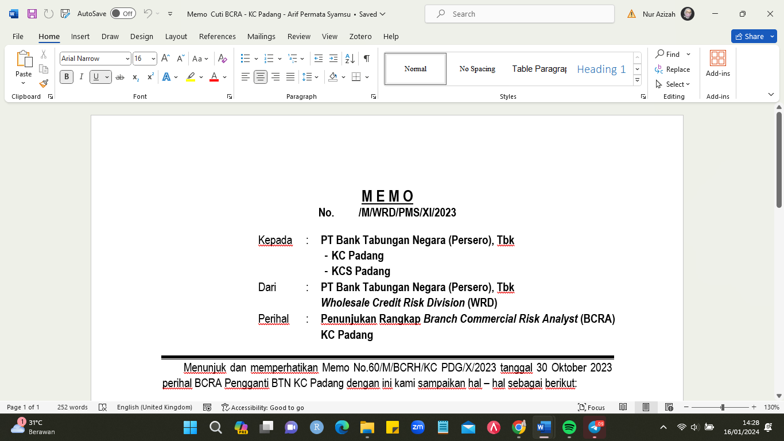
- Membuat Memo Pembentukan CKPN bulan November
Penulis ditugaskan oleh Mas Hamdhi untuk membuat memo pembentukan CKPN bulan November. Memo tersebut dibuat dan di bentuk oleh WRD yang kemudian akan dikirim kan kepada patnerline terkait yaitu FAD.
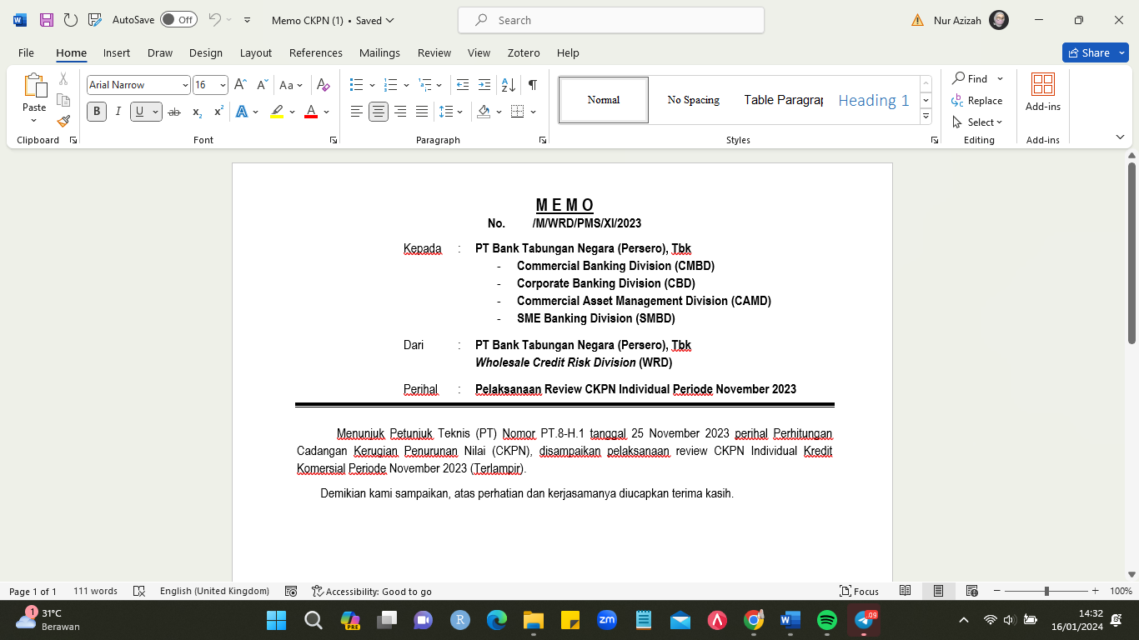

- Melakukan Rekap data CKPN dari beberapa SPU Cabang
Penulis diberikan tugas Kembali oleh Mas Hamdi untuk melakukan rekap data CKPN dari beberapa unit resiko yang berada di cabang. Rekap itu terdiri dari beberapa cabang yang didalamnya terdapat berapa pembentukan CKPN setelah di lakukan akumulasi dari outstanding yang ada dan CKPN Bulan selanjutnya. Kemudian dari beberapa nasabah dan kredit yang ada di cabang di pilih untuk di bentuk dan dikirimkan kepada FAD dalam bentuk memo.
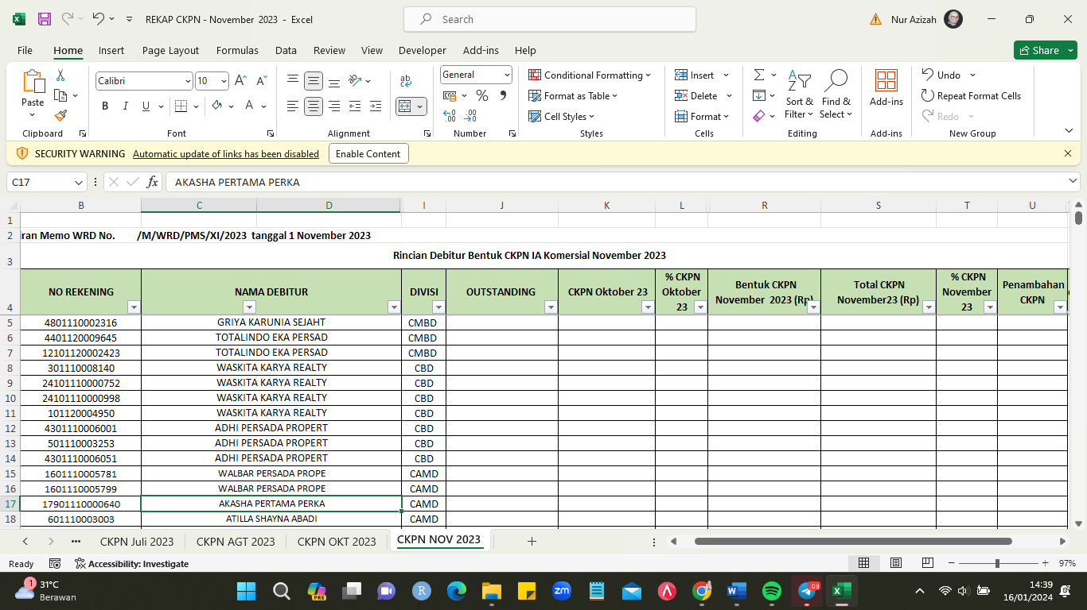

- Melakukan Approve dan Reject CKPN dari Webterkait
Penulis ditugaskan oleh mas Hamdi untuk melakukan approve dan reject CKPN pada web Regla.
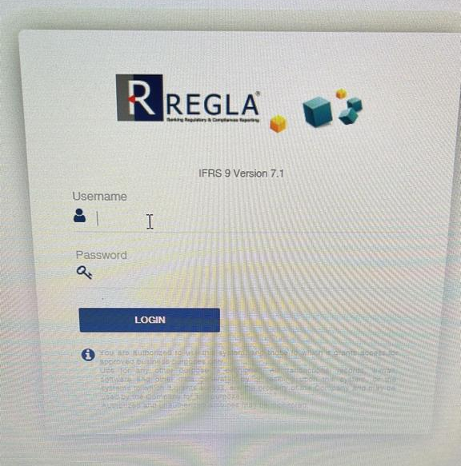
- Melakukan Kunjungan Peresmian Sentra Proses UMKM Jakarta
Penulis diajak oleh Mas Hamdhi untuk mengikuti peresmian SPU pada KC Panglima Polim. WRD membuat pemusatan pemusatan analis-analis kredit cabang yang pada mulanya berada di beberapa cabang di pindahkan dan di sentralisasi pada kantor wilayah. Kumpulan BCRH dan BCRA tersebut di kumpulkan pada Sentra Proses UMKM yang berada hanya pada beberapa wilayah dengan tujuan untuk menyeragamkan hasil analisa krefit UMKM
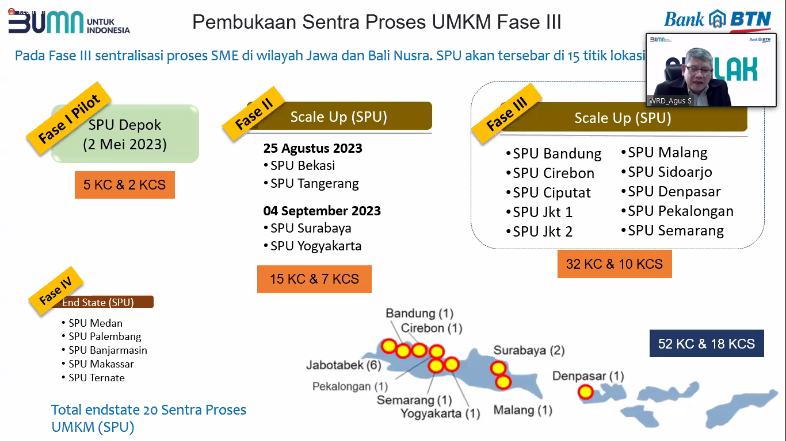
B. Departemen Commercial Risk 1
Pada departemen Commercial Risk 1 penulis mendatkan beberpa perkerjaan yang berkaitan dengan tugas dan fungsi departemen tersebut yaitu:
- Melakukan Input dan analisis serta mempelajari Neraca Konsolidasi PT Praja Sakti, Nusantara Teguh, dan Karawang Arrayan
Penulis diberikan tugas untuk melakukan input dan analisis data neraca konsolidasi PT Sakti. Nusantara Teguh, dan Karawang Arrayan oleh Mas Noviyanto pada excel.
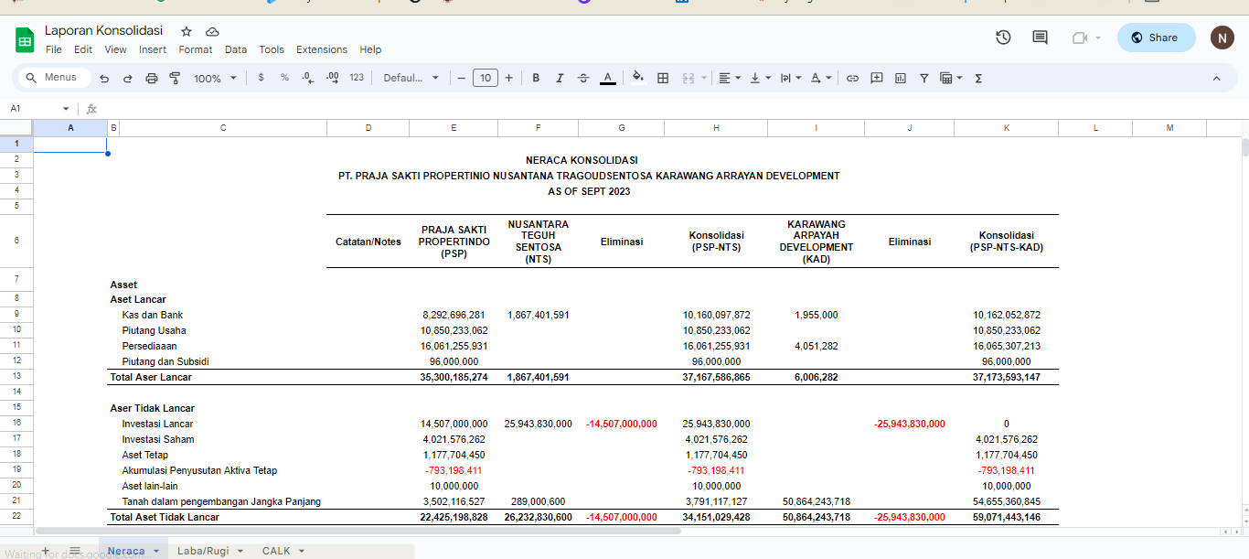
C. Departemen Commercial Risk 2
Pada departemen Commercial Risk 2 penulis mendatkan beberpa perkerjaan yang berkaitan dengan tugas dan fungsi departemen tersebut yaitu:
- Mempelajari dan menganalisis kertas kerja analis risiko
Penulis diberikan tugas oleh Mba Nurul untuk mempelajari dan menganalisis kertas kerja analisa resiko proyek kebutuhan modal kerja untuk kegiatan Publik Servise Obligation (PSO)/ pembiayaan importisasi dan pengadaan dalam negeri dan operasional Perum Bulok berdasarkan penugasan pemerintah RI
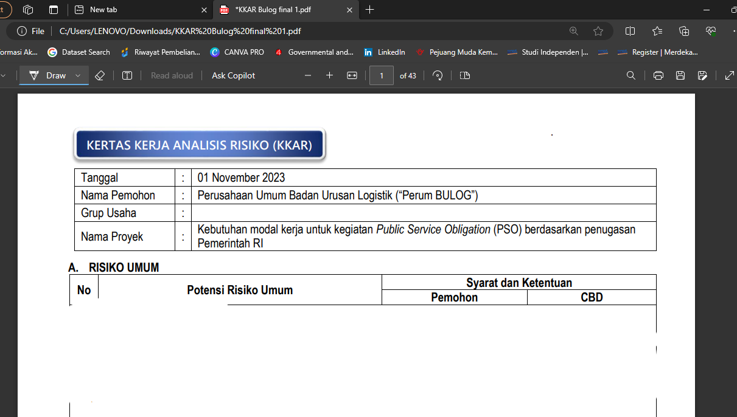

- Melakukan rekap register kredit yang ditangani oleh CRD 2
Penulis diberikan tugas untuk melakukan rekap register untuk kredit yang ditangangi oleh CRD 2 oleh Mba Nurul. Dengan cara memasukan data data yang dibutuhkan seperti nama proyek plafon kredit dan lain-lain.

- Melakukan input dan menganalis laporan keuangan PT Brantas
Penulis diberikan tugas oleh Mba Nurul untuk melakukan penginputan laporan Keuangan PT Brantas kedalam format kertas kerja yang sudah di tentukan serta melakukan analis-analisis rasio.
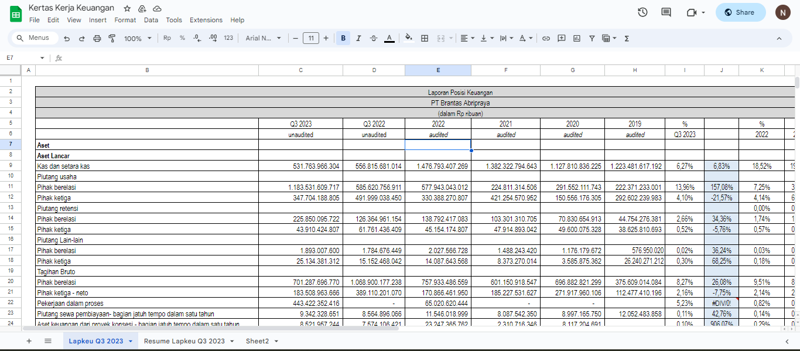

D. Departemen Restructuring Risk
Pada departemen Restructuring Risk penulis mendatkan beberpa perkerjaan yang berkaitan dengan tugas dan fungsi departemen tersebut yaitu:
- Mempelajari dan berdiskusi mengenai memo Analisa Permohonan restrukturisasi
Penulis diberikan tugas oleh Mas Zhefa untuk mempelajari dan mendiskusikan mengenai memo Analisa Permohonan restrukturisasi ke-5 Kredit Konstruksi PT Warna Warni Investma dan restrukturisasi ke-3 Kredit Konstruksi PT Gunawangsa.
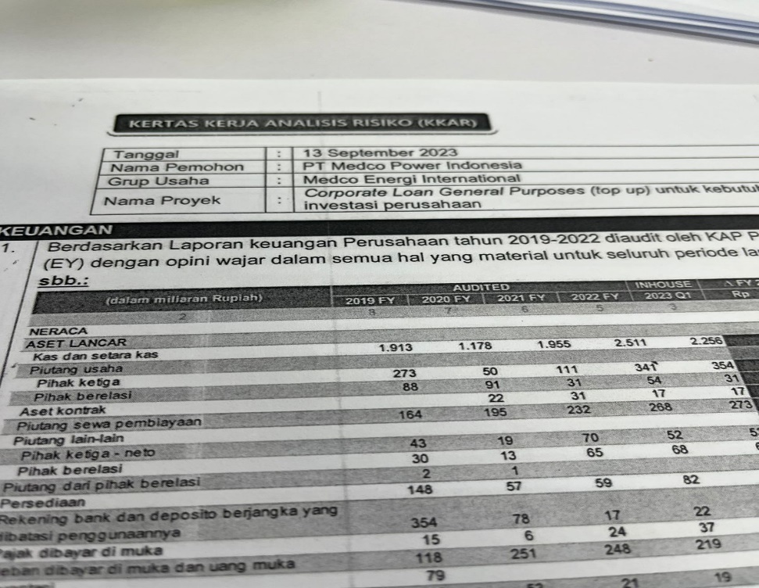

E. Departemen Sharia Financial Risk
Pada departemen Sharia Financial Risk penulis mendatkan beberpa perkerjaan yang berkaitan dengan tugas dan fungsi departemen tersebut yaitu:
- Mempelajari dan Menganalisis Kertas Kerja Analisa
Penulis diberikan tugas oleh Mba Elisa untuk mempelajari dan menganalisis kertas kerja analisa resiko PT Hidayat Anugrah Pratama untuk proyek perumahan Rindini Greenlife Cluster Hidayat
- Mengerjakan analisa laporan keuangan PT BNI Tbk.
Penulis diberikan tugas oleh Mba Aulia untuk mengerjakan anakusa laporan keuangan PT BNI pada excel yang kemudian diberikan dan dilapikan kepada Mba Aulia.
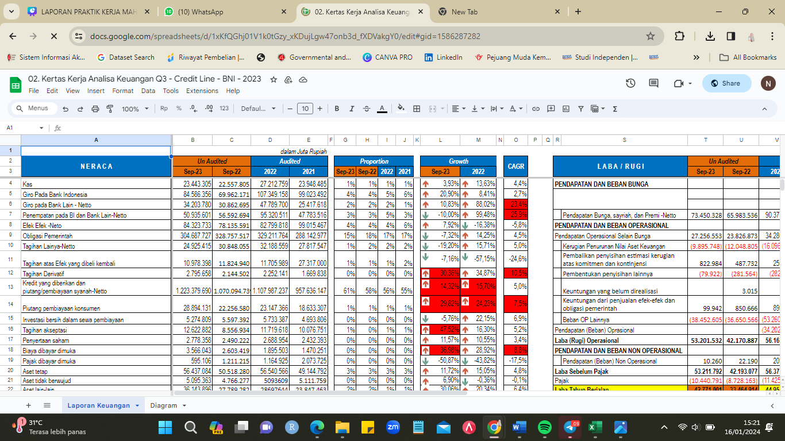

4.2.4 Kendala dan Jalan Keluar Terkait Perkerjaan Teknis
4.2.4.1 Kendala
Dalam pelaksanaan tugasnya penulis tidak menemukan kendala yang cukup signifikan dalam melaksanakan tugas-tugas yang diberikan karena mendapat banyak bimbingan dari rekan-rekan yang bekerja di Bank Tabungan Negara Kantor Pusat Divisi Wholesale Credit Risk, namun perkerjaan pada divisi WRD tidak semua bisa dikerjakan oleh mahasiswa magang dan data yang bersifat rahasia sehingga peserta magang sehingga beberapa kali penulis merasakan waktu luang yang lebih banyak dibandingkan dengan tugas terkait proses magang pada divisi yang sudah ditentukan.

4.2.4.2 Jalan Keluar
Untuk solusi dari permasalahan terkait, penulis tetap mengikuti jadwal dan tugas yang diberikan dalam pelaksanaan Praktik Kerja Lapangan atau magang dan mengisi waktu luang dengan aktivitas lain yang bersangkutan dengan pelaksanaan PKL.

BAB V
KESIMPULAN DAN SARAN

5.1 Otoritas Jasa Keuangan

5.1.1 Kesimpulan
Praktik Kerja Lapangan (PKL) yang berlangsung pada periode 1 September hingga 31 Oktober 2023 di Otoritas Jasa Keuangan dilaksanakan secara Hybrid. Selama dua bulan berlangsung dalam menjalankan praktik kerja lapangan tersebut, penulis ditempatkan pada Direktorat Perizinan Perorangan, Profesi Penunjang, Dan Lembaga Penunjang Pasar Modal yang memiliki tugas pokok melakukan memproses pemberian/penolakan perizinan, persetujuan, pendaftaran, pencatatan atau bentuk izin lain, termasuk pencabutan/pembatalan atas perizinan, persetujuan, pendaftaran, pencatatan atau bentuk izin lain kepada pihak yang melakukan kegiatan di sektor Pasar Modal.
Kegiatan yang dilaksanakan penulis selama PKL pada sub bagian pada Direktorat Perizinan Perorangan, Profesi Penunjang, Dan Lembaga Penunjang Pasar Modal memberikan hasil yang diperoleh bagi penulis yaitu:
1. Penulis memahami isi dari POJK Nomor 20/POJK.04/2018
2. Penulis memahami cara verifikasi dokumen perizinan perorangan melalui sprint OJK (Sistem Perizinan dan Registrasi Terintegrasi)
3. Penulis memahami melakukan Data Entry List Konsep Penolakan Surat Keputusan WPPE.
Terdapat banyak manfaat yang diperoleh oleh penulis dalam mengasah softskill maupun hardskill yang di dunia kerja serta membandingkan dengan pengetahuan yang diperoleh selama kuliah. Kesempatan ini sangat berarti bagi penulis dalam menjalankan program PKL yang dapat bergabung pada pada Direktorat Perizinan Perorangan, Profesi Penunjang, Dan Lembaga Penunjang Pasar Modal selama dua bulan berlangsung.

5.1.2 Saran
Adapun saran yang dapat disampaikan oleh penulis selama melaksanakan praktik kerja lapangan di Otoritas Jasa Keuangan Direktorat Perizinan Perorangan, Profesi Penunjang, Dan Lembaga Penunjang Pasar Modal yang dapat membangun adalah sebagai berikut:
- Peserta Praktik Kerja Lapangan diberikan divisi yang sesuai berdasarkan minat dan bakatnya, sehingga ilmu pengetahuan yang didapatkan selama di universitas sejalan dengan praktiknya.
- Perlunya perpanjangan kesempatan waktu magang yang diperoleh sehingga ilmu yang didapatkan dan pengalamannya yang ada lebih banyak.
Akhir kata, penulis sangat berharap agar terjalinnya kerja sama antara STIE Indonesia Banking School dengan Otoritas Jasa Keuangan dapat berjalan dengan baik dan berkelanjutan sehingga mampu memberikan manfaat bagi kedua belah pihak yang bersangkutan.

5.2 Bank Tabungan Negara

5.2.1 Kesimpulan
Praktik Kerja Lapangan (PKL) yang berlangsung pada periode 1 November hingga 31 Desember 2023 di Bank Tabungan Pusat dilaksanakan secara Work From Office. Selama dua bulan berlangsung dalam menjalankan praktik kerja lapangan tersebut, penulis ditempatkan pada bagian Wholesale Credit Risk Division (WRD) yang memiliki tugas pokok unit pengendalian risiko dalam pemberian kredit komersial untuk mengurangi kemungkinan / risiko gagal bayar debitur. Selain itu untuk mengelola risiko akibat kegagalan debitur dalam memenuhi kewajiban kreditnya.
Kegiatan yang dilaksanakan penulis selama PKL pada Transaction Processing memberikan hasil yang diperoleh bagi penulis yaitu:
1. Membuat Memo Rangkap BCRH /BCRA yang melaksanakan Cuti
2. Melakukan Input dan analisis serta mempelajari Neraca Konsolidasi PT
3.Mempelajari dan berdiskusi menegnai memo Analisa Permohonan restrukturisasi
4. Melakukan Rekap data CKPN dari beberapa SPU Cabang
Selama melakukan kegiatan Praktik Kerja Lapangan pada divisi Wholesale Credit Risk Division (WRD) penulis dapat merasakan link and match yang sangat kuat antara apa yang penulis dapatkan di perkuliahan dengan praktik langsung dilapangan terutama tentang bagaimana kita melihat kondisi perusahaaan yang baik dengan mengalisis laporan keuangan dan aspek-aspek yang lain.
Selain itu penulis dapat melihat sejauh apa dan sejauh mana manajemen resiko sangat dibutuhkan didalam perbankan untuk meminimalisir resiko gagal bayar debitur yang akan merugikan perusahaan dan dengan adanya prinsip four eyes principal dapat meningkatakan prinsip kehatian-hatian bank BTN. Praktik kerja lapangan ini mampu memberikan pendalaman dan pengetahuan yang sangat berarti untuk bekal penulis kedepan.

5.2.2 Saran
Adapun saran yang dapat disampaikan oleh penulis selama melaksanakan praktik kerja lapangan di BTN Pusat bagian Wholesale Credit Risk Division (WRD) yang dapat adalah perlunya perpanjangan kesempatan waktu magang yang diperoleh sehingga ilmu yang didapatkan dan pengalamannya yang ada lebih banyak dan juga diberikan tugas akhir yang harus di presentasikan oleh mahasiswa magang.
Akhir kata, penulis sangat berharap agar terjalinnya kerja sama antara STIE Indonesia Banking School dengan BTN pusat dapat berjalan dengan baik dan berkelanjutan sehingga mampu memberikan manfaat bagi kedua belah pihak yang bersangkutan.

DAFTAR PUSTAKA

AEC Council Indonesia. (2023). Masyarakat Ekonomi Asean. https://meaindonesia.ekon.go.id/mea/
Bank BTN. (n.d.). Tentang Kami. https://www.btn.co.id/id/Tentang-Kami
Otoritas Jasa Keuangan. (2017). Lembaga dan Profesi Penunjang Pasar Modal. https://ojk.go.id/id/kanal/pasar-modal/Pages/Lembaga-dan-Profesi-Penunjang.aspx
Otoritas Jasa Keuangan. (2018). POJK Nomor 20/POJK.04/2018 tentang Perizianan Wakil Penjamin Emisi Efek dan Wakil Perantara Perdagangan Efek.
Otoritas Jasa Keuangan. (2020). FAQ Otoritas Jasa Keuangan. https://ojk.go.id/id/pages/faq-otoritas-jasa-keuangan.aspx
Otoritas Jasa Keuangan. (2021). Cetak Biru Pengembanagan Sumber Daya Manusia Sektor Jasa Keuangan 2021-2025.
Otoritas Jasa Keuangan. (2023). Surat Edaran Dewan Komisioner Otoritas Jasa Keuangan Republik Indonesia Nomor 4/SEDK.02/2023 Tentang Organisasi Bidang Pengawasan Pasar Modal.
Otritas Jasa Keuangan. (2018). Rancangan Peraturan Otoritas Jasa Keuangan Tentang Perizinan Teritegrasi seacara Elektronik Sektor Jas keuangan.
POJK 14-2018.pdf. (n.d.).
Republik Indonesia. (1995). Undang-Undang Republik Indonesia Nomor 8 Tahun 1995 Tentang Pasar Modal.
Republik Indonesia. (1998). Undang-Undang RI Nomor 10 Tahun 1998 Tentang Perbankan.
Sparta. (2023). Buku Panduan Praktik Kerja (VIII).
Wibowo. (2022). Peranan Manajer Sumber Daya Manusia (SDM) Dalam Penarikan (Rekruitmen) Di Era Masyarakat Ekonomi ASEAN (Mea). https://www.neliti.com/publications/131858/peranan-manajer-sumber-daya-manusia-sdm-dalam-penarikan-rekruitmen-di-era-masyar

LAMPIRAN
